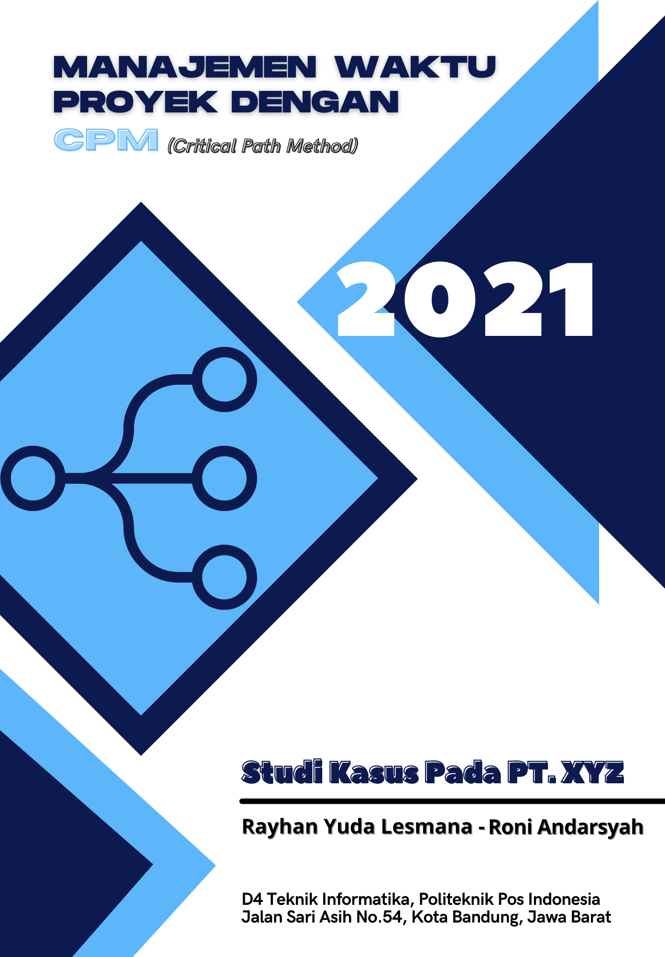

**Judul :**

Manajemen Waktu Proyek dengan Metode CPM (Critical Path Method)

2022,

… Halaman, 16 cm x 23 cm

**Penulis :**

Rayhan Yuda Lesmana

Roni Andarsyah

**Penyunting :**

M. Yusril Helmi Setyawan

**Layout :**

Rayhan Yuda Lesmana

**Sanksi Pelanggaran Pasal 113**

**Undang-Undang Nomor 28 Tahun 2014**

**tentang Hak Cipta**

1. Setiap Orang yang dengan tanpa hak melakukan pelanggaran hak ekonomi sebagaimana dimaksud dalam Pasal 9 ayat (1) huruf i untuk Penggunaan Secara Komersial dipidana dengan pidana penjara paling lama 1 (satu) tahun dan/atau pidana denda paling banyak Rp100.000.000 (seratus juta rupiah).
2. Setiap Orang yang dengan tanpa hak dan/atau tanpa izin Pen cipta atau pemegang Hak Cipta melakukan pelanggaran hak ekonomi Pencipta sebagaimana dimaksud dalam Pasal 9 ayat (1) huruf c, huruf d, huruf t dan/atau huruf h untuk Penggunaan Secara Komersial dipidana dengan pidana penjara paling lama 3 (tiga) tahun dan/atau pidana denda paling banyak Rp500.000.000,00 (lima ratus juta rupiah).
3. Setiap Orang yang dengan tanpa hak dan/atau tanpa izin Pencip ta atau pemegang Hak Cipta melakukan pelanggaran hak ekonomi Pencipta sebagaimana dimaksud dalam Pasal 9 ayat (1) huruf a, huruf b, huruf e, dan/atau huruf g untuk Penggunaan Secara Komersial dipidana dengan pidana penjara paling lama 4 (empat) tahun dan/atau pidana denda paling banyak Rp1.000.000.000,00 (satu miliar rupiah).
4. Setiap Orang yang memenuhi unsur sebagaimana dimaksud pada ayat (3) yang dilakukan dalam bentuk pembajakan, dipidana dengan pidana penjara paling lama 10 (sepuluh) tahun dan/atau pidana denda paling banyak Rp4.000.000.000,00 (empat miliar rupiah).

# Kata Sambutan

Puji syukur penulis panjatkan kehadirat Allah SWT karena atas berkat rahmat dan hidayahnya, penulis dapat menyelesaikan buku dengan judul *“Manajemen Waktu Proyek dengan Metode CPM (Critical Path Method)”* dapat diselesaikan dengan sebaik-baiknya.

Buku ini ditulis untuk memberikan informasi dan ilmu pengetahuan kepada pembacanya dalam manajemen proyek khususnya manajemen waktu penyelesaian kegiatan proyek, agar proyek dapat dikerjakan dengan teratur sesuai dengan jadwal yang sudah ditentukan dan dapat memperkirakan total waktu durasi kegiatan proyek yang bersifat kritis. Buku ini berfokus membahas tentang pengelolaan proyek seperti tugas – tugas proyek, perkiraan waktu total proyek dan pengelolaan sebuah proyek.

# Kata Pengantar

Alhamdulillahirabbil’alamin, dengan memanjatkan puji dan syukur kehadirat Allah SWT yang telah melimpahkan rahmat dan hidayah-Nya, sehingga penulis dapat menyelesaikan buku dengan judul “Manajemen Waktu Proyek dengan Metode CPM (Critical Path Method)”.

Penyusunan buku ini ditujukan kepada organisasi, perusahaan, juga kepada mahasiswa-mahasiswa dan para peminat lain yang telah mempelajari manajemen proyek dan ingin mengenal manajemen proyek dan metode yang digunakan dalam manajemen proyek khususnya dalam penjadwalan proyek.

Penulis menyadari bahwa selama berlangsungnya penyusunan laporan ini tak lepas dari dukungan, bantuan dan bimbingan serta bantuan dari berbagai pihak. Dalam penyusunan buku ini masih banyak kekurangan sehingga penulis senantiasa menerima kritik dan saran agar dapat berkembangan lebih baik lagi. Akhir kata, harapan penulis kiranya buku ini dapat bermanfaat. Sebagai penutup, saya mengucapkan terima kasih sebesar-besarnya kepada semua pihak yang telah memberikan bantuan dan dorongan sehingga memungkinkan terlaksananya penulisan buku ini.

# Daftar Isi

**Kata Sambutan 1**

**Kata Pengantar 1**

**Daftar Isi i**

**Daftar Gambar iii**

**Daftar Tabel iv**

**Daftar Simbol v**

**Bab I** **Pendahuluan 2**

1.1 Latar Belakang 2

1.2 Identifikasi Masalah 5

1.3 Tujuan dan Manfaat 5

1.4 Ruang Lingkup 5

2.1 Definisi Proyek 7

2.2 Karakteristik Proyek 9

2.3 Batasan Proyek 9

2.4 Definisi Manajemen 10

2.5 Definisi Manajemen Proyek 11

2.6 Tahapan Manajemen Proyek 11

2.7 Penjadwalan Proyek 12

2.8 Teknik Jaringan Kerja 13

2.9 Definisi Critical Path Method (CPM) 15

**Bab III** **Metodologi Penelitian 17**

3.1 Metode Critical Path Method (CPM) 17

3.2 Komponen pada Diagram Jaringan CPM 19

3.3 Waktu Kegiatan pada CPM 20

3.4 Slack 22

3.5 Pengimplementasian Metode CPM 23

**Bab V** **Analisis dan Hasil Pembahasan 29**

4.1 Analisis Permasalahan 29

4.2 Penerapan CPM pada Proyek 30

4.3 Identifikasi Urutan Kegiatan Proyek 33

4.4 Membuat Jaringan Kerja 35

4.5 Menentukan Durasi Tiap Kegiatan 35

4.6 Perhitungan Forward Pass 37

4.7 Perhitungan Backward Pass 40

4.8 Perhitungan Slack Time 43

4.9 Hasil dan Pembahasan 47

4.10 Gambaran Implementasi Pada Sistem 48

**Bab VI** **Penutup 64**

5.1 Kesimpulan 64

# Daftar Gambar

Gambar 1. Jaringan Aktivitas **Kesalahan! Bookmark tidak ditentukan.**

Gambar 2. Jaringan Kerja dan Penempatan ES, EF, LS, LF **Kesalahan! Bookmark tidak ditentukan.**

Gambar 3. Forward Pass (Perhitungan Maju). **Kesalahan! Bookmark tidak ditentukan.**

Gambar 4. Backward Pass (Perhitungan Mundur). **Kesalahan! Bookmark tidak ditentukan.**

Gambar 5. Jaringan Aktivitas Pada Proyek Unife. **Kesalahan! Bookmark tidak ditentukan.**

Gambar 6. Potongan Jaringan Kerja, Penempatan ES,EF,LS,LS **Kesalahan! Bookmark tidak ditentukan.**

Gambar 7. Forward Pass (Perhitungan Maju) Pada Proyek Unife. **Kesalahan! Bookmark tidak ditentukan.**

gambar 8. Backward Pass (Perhitungan Mundur) Proyek Unife. **Kesalahan! Bookmark tidak ditentukan.**

# Daftar Tabel

Table 11. Mengidentifikasi Tugas Pada Proyek. **Kesalahan! Bookmark tidak ditentukan.**

Table 12. Mengidentifikasi urutan Kegiatan dan memberi kode. **Kesalahan! Bookmark tidak ditentukan.**

Table 13. Menambahkan Durasi atau waktu Pada Kegiatan. **Kesalahan! Bookmark tidak ditentukan.**

Table 14. Perhitungan Untuk Mencari Slack **Kesalahan! Bookmark tidak ditentukan.**

Table 15. Menidentifikasi Kegiatan Proyek Unife. **Kesalahan! Bookmark tidak ditentukan.**

Table 16. Mengidentifikasi urutan Kegiatan Proyek Unife. **Kesalahan! Bookmark tidak ditentukan.**

Table 17. Memberikan Durasi atau waktu pada masing – masing kegiatan. **Kesalahan! Bookmark tidak ditentukan.**

Table 18. Perhitungan Maju Proyek Unife. **Kesalahan! Bookmark tidak ditentukan.**

Table 19. Perhitungan Mundur Pada Proyek Unife. **Kesalahan! Bookmark tidak ditentukan.**

Table 20. Perhitungan Untuk Mencari Slack. **Kesalahan! Bookmark tidak ditentukan.**

Table 21. Kode Kegiatan Manasaja Yang Sifat Nya Kritis. **Kesalahan! Bookmark tidak ditentukan.**

# Daftar Simbol

| No | Simbol | Fungsi |
| --- | --- | --- |
| 1 |  | Awal atau akhir program |
| 2 |  | Proses pengolahan data |
| 3 |  | Proses perbandingan pernyataan kegiatan, dengan memberikan pilihan (Ya / Tidak) |
| 4 |  | Arah aliran kegiatan |

# Pendahuluan

## Latar Belakang

Jika berbicara tentang proyek, karakteristiknya selalu memiliki tujuan menghasilkan produk atau jasa yang bersifat sementara dan unik dengan waktu tertentu. Selama karakteristik tersebut sudah terpenuhi maka sudah dianggap proyek, baik proyek pribadi atau profesional yang memiliki perbedaan pada ukuran proyeknya. Semakin berkembang dan kompleks ada yang berskala kecil dan berskala besar tergantung kebutuhan dan permintaan sesuai dengan tujuannya. Untuk mencapai tujuan proyek perlu untuk menerapkan ilmu manajemen yang mencakup perencanaan, pengelolaan, pengawasan, pengorganisasian, dan pengendalian proyek agar mendapatkan hasil atau output sesuai yang diharapkan.

Dahulu proyek selalu digambarkan dengan proyek konstruksi, pembangunan gedung, jalan. Semakin berkembangnya teknologi dan perubahan yang sangat pesat pada perindustrian untuk mencapai tujuan perusahaan penerapan manajemen proyek sudah sangat berbeda dengan saat ini. Namun, saat ini semua industri sudah menerapkan manajemen proyek. Proyek yang beberapa saat ini banyak dikerjakan yaitu project IT yang berhubungan dengan pengembangan sistem. Dalam menjalankan sebuah proyek dibutuhkan sebuah pengelolaan atau manajemen proyek agar proyek dapat berjalan dengan efektif dan efisien. Manajemen proyek ialah semua perencanaan, pelaksanaan, pengendalian dan koordinasi suatu proyek dari awal hingga berakhirnya proyek agar dapat menjamin dalam pelaksanaan proyek secara tepat waktu, tepat biaya dan tepat mutu. Menurut (Ervianto 2005:21). Menurut (Lim et al, 1999) Keberhasilan suatu proyek dapat dikatakan berhasil jika memenuhi beberapa syarat yaitu sesuai dengan waktu pengerjaan yang telah ditentukan(time), sesuai dengan biaya yang telah ditentukan (cost), dan menghasilkan sesuatu dengan sesuai dengan harapan (scope).

Sebagai salah satu perusahaan yang bergerak di bidang logistik, PT. XYZ memiliki begitu banyak proyek yang harus diselesaikan untuk menghasilkan proyek yang efektif dan efisien. Namun tidak banyak proyek yang selesai tepat waktu sesuai dengan perencanaan awal. Salah satu proyek yang sedang dikerjakan yaitu Proyek IT untuk implementasi aplikasi Universal Front-End. Proyek ini bertujuan untuk menyatukan semua layanan yang ada di kantor cabang menjadi satu tampilan sistem. Akan tetapi pada proses penyelesaiannya menghadapi kendala dalam memberikan hasil pelaksanaan proyek yang memuaskan pada penyelesaian jadwal proyek. Proyek tersebut memerlukan beberapa kali revisi penjadwalan dikarenakan dalam proses pengerjaannya tidak dilakukan pengontrolan pada perubahan jadwal. Karena dalam penjadwalan proyek kadangkala tidak berjalan mulus sesuai dengan harapan akan ada kemungkinan-kemungkinan yang tidak diharapkan yang dapat terjadi. Kurangnya akurasi dalam menentukan waktu kegiatan proyek sehingga setelah proyek berjalan terjadi keterlambatan di beberapa kegiatan dikarenakan kegiatan terdahulu mengalami penundaan. Karena adanya penundaan proyek ini berdampak kerugian bagi banyak pemangku kepentingan, yang dapat memberikan dampak kerugian materi yang berdampak pada peningkatan biaya yang dibutuhkan untuk menjalankan proyek yang memerlukan tambahan waktu untuk penyelesaiannya.

Dengan melihat masalah yang ada dan penting nya pengelolaan proyek pada penjadwalan proyek di PT. XYZ untuk memprediksi durasi setiap kegiatan agar sesuai dengan durasi total kegiatan yang telah diberikan oleh perusahaan berdasarkan perhitungan jalur kritis. cara untuk melakukan manajemen proyek atau menggunakan suatu metode dalam melakukan manajemen proyek, salah satu dari sekian cara atau metode manajemen proyek ialah *critical path method* (CPM). Critical path method ialah suatu teknik yang dapat mengidentifikasi *task* atau tugas – tugas yang diperlukan untuk penyelesaian proyek dan menentukan fleksibilitas penjadwalan proyek. Metode CPM banyak digunakan dalam sebuah proyek konstruksi, pengembangan perangkat lunak, penelitian, pengembangan produk, dan lain sebagainya. Teknik dasar dari metode CPM yang digunakan dalam manajemen proyek yaitu membuat daftar semua rincian kerja atau aktivitas yang diperlukan untuk menyelesaikan proyek, lalu tugas mana saja yang paling kritis atau penting dan dapat berpengaruh pada waktu pengerjaan proyek.

Menurut S atin dan R lubis, untuk perencanaan proyek dan penjadwalan waktu proyek, CPM dapat menghemat waktu proyek dan menghasilkan jalur kritis yang dapat dijadikan pedoman pelaksanaan proyek agar proyek selesai tepat waktu hasil ini sejalan dengan penelitian yang dilakukan oleh Putra dan Hamzah. Selain itu, CPM dapat membantu dalam efisiensi waktu dan biaya proyek. Menurut Indri A.K., Devi P, I Putu Y, dan Wawan T. salah satu faktor yang paling mempengaruhi adalah tidak menerapkan metode yang sesuai dengan jenis proyek. Jika jadwal proyek tidak menggunakan metode yang sesuai dengan jenis proyek yang dikerjakan, maka akibatnya adalah keterlambatan pelaksanaan proyek. dalam menentukan penjadwalan proyek dengan menggunakan metode CPM dapat menghindari keterlambatan proyek yang akan berdampak pada kegagalan proyek.

Pada metode cpm jaringan kerja yang dikenal adanya jalur kritis, jalur kritis yaitu urutan aktivitas terpanjang yang harus diselesaikan, dalam jalur kritis ini terdapat komponen – komponen kegiatan dengan jumlah total waktu atau durasi terlama dan menunjukan waktu atau durasi penyelesaian proyek yang cepat. Dengan metode critical path method (CPM) yang akan digunakan untuk melakukan perkiraan pada waktu durasi total proyek, yang dimana perhitungan dari durasi total proyek dapat dilakukan dengan mencari waktu kritis / tidak kritis. Dengan memperkirakan waktu proyek akan dilakukan dengan menghitung waktu paling awal mulai proyek (early start), waktu paling lambat dimulainya proyek (late start) yang dapat menghasilkan perkiraan apakah proyek akan mengalami waktu kritis atau tidak kritis (late finish atau early finish) pada jalur kritis berdasarkan jadwal kegiatan dan durasi proyek tersebut.

## Identifikasi Masalah

Berdasarkan latar belakang diatas dapat diidentifikasi masalah dengan dibuatnya penelitian ini, yaitu dengan kendala pada jadwal penyelesaian proyek yang tidak memuaskan atau tidak sesuai dengan waktu yang telah ditentukan. Dengan adanya kendala tersebut permasalahan yang ada yaitu bagaimana cara memanajemen kegiatan – kegiatan proyek agar lebih teratur dan dapat selesai sesuai dengan waktu yang telah ditentukan sebelumnya. Juga cara agar dapat memperkirakan durasi total proyek keseluruhan untuk menghindari terjadinya penundaan proyek, lalu memperkirakan waktu kritis atau tidak kritis dalam kegiatan penyelesaian proyek.

## Tujuan dan Manfaat

Adapun tujuan dan manfaat dari penelitian ini, berdasarkan identifikasi masalah yang telah ditulis, dapat memberikan tujuan dan manfaat dalam memanajemen kegiatan–kegiatan proyek, agar proyek dapat dilakukan dengan teratur, dan dapat memperkirakan total waktu atau durasi proyek, lalu dapat memperkirakan kegiatan – kegiatan proyek yang akan berjalan bersifat kritis atau tidak kritis.

## Ruang Lingkup

Agar penelitian ini lebih terarah dan tidak meluas, penulis membatasi penelitian yaitu hanya membahas tentang bagaimana cara pengelolaan waktu proyek dengan menghitung waktu kegiatan dengan metode CPM untuk menemukan waktu total proyek yang tepat waktu sesuai dengan kesepakatan.

1. **Teori**

## Definisi Proyek

Project atau sering disebut juga dengan Proyek dalam bahasa indonesia, memiliki arti sebagai suatu aktivitas yang di dalam nya terdapat waktu dan sumberdaya untuk mencapai suatu tujuan dalam jangka waktu tertentu. Proyek adalah suatu kegiatan yang dilakukan dengan waktu dan dengan sdm yang terbatas agar mendapatkan hasil akhir yang telah ditentukan, untuk mencapai hasil akhir yang diharapkan kegiatan suatu proyek dibatasi oleh jadwal, mutu dan anggaran yang dikenal sebagai tiga kendala (triple constraint). Menurut (Rani, H.A., 2016).

Proyek tidak akan selalu berkaitan dengan konstruksi saja seperti orang – orang yang banyak dikenal oleh orang biasa atau awam. Tiap -tiap bidang pekerjaan memiliki proyeknya masing – masing, contohnya seperti bidang IT (Teknologi Informasi) terdapat proyek membuat sebuah aplikasi, membangun infrastruktur jaringan internet dan lain – lain nya, selain bidang IT ada bidang kedokteran, hukum, kelistrikan dan lain – lain nya memiliki proyek nya masing – masing.

Dalam sebuah proyek terdapat 4 faktor yang saling berkaitan dan akan selalu ada pada sebuah proyek:

1. Ruang Lingkup

Dalam sebuah proyek pasti memiliki ruang lingkup pekerjaan yang harus dirincikan terlebih dahulu dari awal sebelum proyek akan dimulai. Bertujuan agar target dari pekerjaan proyek menjadi lebih jelas dan pekerjaan proyek tidak melebar, Selain itu merencanakan ruang lingkup pekerjaan proyek dapat juga membantu dalam menjabarkan kebutuhan – kebutuhan alat dan bahan selama proyek berlangsung.

1. Dana

Dalam sebuah proyek pasti ada dana atau uang yang harus dikeluarkan, dana ini ibaratkan sebuah bensin bagi kendaraan, tanpa bahan bakar sebuah mobil tidak dapat berjalan. Begitu pula dengan proyek, tanpa adanya dana proyek tidak akan dapat berjalan dengan lancar.

1. Waktu

Sesudah dirincikan cakupan pekerjaan pada proyek yang akan dijalankan, langkah selanjutnya mengestimasikan waktu yang dibutuhkan dalam melakukan pekerjaan – pekerjaan pada proyek, agar dapat memudahkan manajemen proyek, waktu dibedakan menjadi rincian dari tujuan kecil yang harus diselesaikan terlebih dahulu.

1. SDM (Sumber Daya Manusia)

Sumber daya manusia (SDM) merupakan orang – orang yang melaksanakan kegiatan proyek yang diperlukan agar mencapai tujuan proyek, sdm ini dibagi kedalam beberapa divisi (bagian) sesuai dengan kebutuhan dalam proyek, namun secara umum SDM terdiri dari manajer proyek, supervisor, dan staff.

## Karakteristik Proyek

Dahulu hingga saat ini masih banyak yang beranggapan bahwa kegiatan proyek selalu didefinisikan sebagai pengerjaan proyek konstruksi ataupun pembangunan. Perlu diketahui bahwa saat ini setiap industri ataupun kegiatan sudah bisa disebut proyek apabila sudah memiliki karakteristik berikut:

* Memiliki tujuan yang bersifat unik
* Bersifat sementara
* Menciptakan produk/jasa/nilai
* Dikembangkan dengan berkolaborasi
* Memiliki waktu yang ditentukan

## Batasan Proyek

Untuk mencapai tujuan proyek terdapat batasan yang harus dipenuhi. Terdapat 3 batasan proyek yang saling berkaitan antara satu dengan yang lainnya untuk menghasilkan output dengan kualitas yang bagus harus diperhatikan ketiga batasan proyek diantaranya scope, time dan cost.

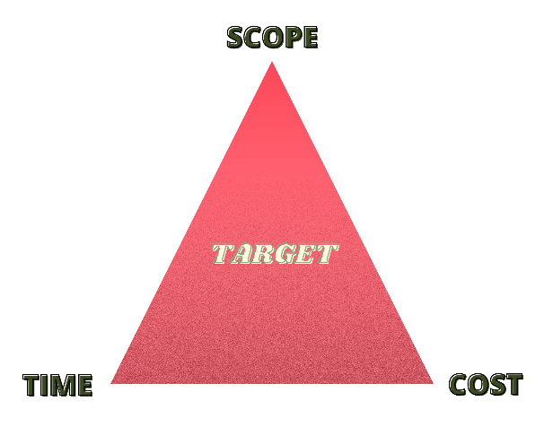

**Gambar 2.1 Batasan Proyek**

1. Scope

Merupakan pekerjaan yang akan dilakukan dapat juga diartikan sebagai lingkup atau tujuan proyek yang akan dikerjakan.

1. Time

Merupakan berapa lama waktu yang dibutuhkan untuk menyelesaikan proyek

1. Cost

Merupakan biaya yang dikeluarkan selama proses pengerjaan proyek.

## Definisi Manajemen

Dengan majunya kegiatan – kegiatan industri pada beberapa aspek atau bagian perlu ada nya manajemen atau pengelolaan yang dituntut memiliki kinerja, kecermatan, keterpaduan, keekonomian, ketepatan, kecepatan dan juga keamanan yang tinggi dalam rangka untuk memperoleh hasil akhir yang sesuai dengan harapan.

Dalam pengelolaan suatu kegiatan dengan investasi berskala besar dan tingkat kerumitan yang sangat sulit membutuhkan suatu teknik atau metode yang teruji, sumberdaya yang sangat berkualitas, dan juga penerapan ilmu pengetahuan yang tepat dan kekinian.

Manajemen merupakan suatu ilmu yang mengelola suatu kegiatan yang skalanya dapat berskala kecil bisa sampai sangat besar, yang mempunyai aturan tersendiri terhadap hasil akhir yang diharapkan. Dengan menerapkan prinsip dasar manajemen yang sama oleh seorang atau kelompok yang berbeda, hasil akhir yang dicapai dalam proses manajemen dapat berbeda satu dengan yang lainnya. Dikarenakan ada perbedaan budaya – budaya, lingkungan, kondisi sosial, pengalaman, ekonomi, sdm, dan juga kemampuan dalam menguasai prinsip dasar manajemen.

## Definisi Manajemen Proyek

Manajemen proyek merupakan suatu ilmu pengetahuan tentang bagaimana memimpin organisasi yang terdiri atas kegiatan perencanaan, yang terbatas dalam usaha mencapai tujuan dan sasaran yang efisien dan efektif. Dengan bertujuan untuk mendapatkan sebuah metode atau teknis yang paling baik agar dengan sdm yang terbatas diperoleh hasil yang maksimal.

## Tahapan Manajemen Proyek

Dalam manajemen proyek terdapat manajemen proses yang terdiri dari planning, pengorganisasian, pelaksanaan, dan pengendalian yang akan dijelaskan sebagai berikut:

1. **Planning (perencanaan)**

Perencanaan dalam manajemen harus dibuat dengan lengkap, terpadu, cermat dan dengan tingkat kesalahan sekecil mungkin, tetapi sail dari sebuah perencanaan bukanlah sebuah dokumen yang terbebas dari koreksi dikarenakan sebagai acuan untuk tahapan – tahapan pelaksanaan dan pengendalian, perencanaan harus terus disempurnakan secara berulang untuk menyesuaikan dengan perubahan dan perkembangan yang terjadi pada proses selanjutnya.

1. **Pengorganisasian (Organizing)**

Mengidentifikasi dan mengelompokan jenis kegiatan, menurut pendelegasian wewenang dan tanggung jawab anggota serta peletakan dasar bagi hubungan masing - masing unsur organisasi, agar dapat menggerakan organisasi seorang pimpinan harus dapat mengarahkan organisasi dan mampu menjalin komunikasi interpersonal dalam hirarki organisasi.

Struktur organisasi yang sesuai dengan kebutuhan proyek dan kerangka kegiatan – kegiatan anggota penanggung jawab yang jelas, serta berkemampuan sesuai dengan keahliannya, akan dapat memperoleh hasil yang positif bagi organisasi.

1. **Pelaksanaan (Actuating)**

Pengimplementasian dari perencanaan yang telah ditentukan atau ditetapkan, dengan melakukan tahapan – tahapan pekerjaan yang sesungguhnya secara fisik atau nonfisik sehingga produk akhir sesuai dengan tujuan dan sasaran yang telah ditetapkan, dikarenakan kondisi perencanaan sifatnya masih berupa ramalan dan subyektif serta masih perlu penyempurnaan, dalam tahapan ini akan sering terjadi perubahan dari perencanaan yang telah ditentukan.

1. **Pengendalian (Controlling)**

Pengendalian kegiatan yang bertujuan untuk memastikan program dan aturan kerja yang telah ditentukan dapat dicapai dengan kesalahan yang paling kecil dan mendapatkan hasil paling memuaskan., untuk itu dilakukanlah bentuk - bentuk kegiatan seperti berikut:

1. Supervisi

Dengan melakukan tindakan pengawasan dalam batas wewenang dan tanggung jawab menurut prosedur organisasi yang telah ditetapkan, agar dalam operasional dapat dilakukan secara bersama oleh anggota dengan kendali pengawas.

1. Inspeksi

Dengan melakukan pemeriksaan terhadap hasil pekerjaan dengan tujuan menjamin spesifikasi mutu dan produk sesuai dengan yang direncanakan.

1. Koreksi

Dengan melakukan perbaikan dan perubahan terhadap rencana yang telah ditentukan agar dapat menyesuaikan dengan kondisi pelaksanaan.

## Manajemen Proyek IT

Manajemen proyek TI adalah perencanaan, organisasi, dan penugasan tanggung jawab untuk mencapai tujuan teknologi informasi (TI) spesifik organisasi. Manajemen proyek IT termasuk mengawasi proyek pengembangan perangkat lunak, instalasi perangkat keras, peningkatan jaringan, penyebaran dan virtualisasi cloud, analitik bisnis, serta manajemen data dan proyek implementasi.

Ada sejumlah pendekatan yang berbeda untuk pengelolaan proyek IT yang mempengaruhi siklus hidup proyek. Organisasi dapat memilih salah satu dari pendekatan populer ini untuk membantu mengurangi risiko pengerjaan ulang yang mahal, risiko perubahan teknologi yang cepat, atau perencanaan ekspansi pada peluncuran proyek. Siklus hidup proyek TI yang khas melewati banyak kali perencanaan, pelaksanaan, dan pengendalian sampai proyek akhirnya ditutup dan operasional.

Namun, ada tiga siklus hidup manajemen proyek TI yang berbeda:

1. Siklus hidup prediktif: Ini adalah siklus hidup proyek yang paling umum dan tradisional untuk proyek TI. Dalam pendekatan ini, manajer proyek dan tim proyek terlebih dahulu menentukan ruang lingkup proyek, jadwal proyek, dan perkiraan biaya proyek sebelum pelaksanaan proyek dimulai. Sebagai bagian dari perencanaan proyek, fase proyek seringkali perlu didefinisikan (masing-masing melakukan jenis pekerjaan proyek tertentu). Agar proyek bergerak dari inisiasi hingga selesai, setiap fase harus dimulai dan diselesaikan dalam urutan yang direncanakan dan spesifik. Jenis pendekatan ini kadang-kadang disebut sebagai pendekatan air terjun ketika proyek "air terjun" dalam fase proyek.

2. Siklus Hidup Iteratif: Pendekatan manajemen proyek TI ini memerlukan manajemen proyek untuk didefinisikan lebih awal dalam proyek, tetapi perkiraan biaya dan perkiraan durasi aktivitas direncanakan pada tingkat yang lebih rendah, lebih tinggi di awal proyek. Selama pelaksanaan proyek, perkiraan biaya dan durasi dibuat untuk pekerjaan terdekat melalui penjadwalan berulang. Siklus hidup berulang juga merupakan cetak biru dari iterasi manfaat yang dirilis ke organisasi. Misalnya, siklus hidup berulang dapat menghasilkan perangkat lunak baru dengan lebih banyak fungsionalitas dengan setiap rilis baru sebagai bagian dari proyek.

3. Adaptation Life Cycle: Siklus hidup proyek ini juga menggunakan perencanaan berulang dan langkah-langkah pelaksanaan, tetapi perencanaan biasanya memakan waktu dua minggu. Pendekatan ini menggunakan gelombang perencanaan dan pelaksanaan yang berkesinambungan melalui serangkaian perencanaan dan pelaksanaan yang singkat. Perubahan diharapkan dalam pendekatan ini untuk proyek TI dan sangat ideal untuk proyek pengembangan perangkat lunak. Manajemen proyek Agile dan Scrum adalah contoh siklus hidup adaptif.

Melaksanakan proyek TI tepat waktu dan sesuai anggaran bukanlah prestasi kecil. Manajemen proyek TI yang efektif harus dimulai dengan program dan tujuan yang jelas. Struktur proyek disetujui oleh para pihak untuk menjadi sangat penting. Koordinasi harus dilakukan dengan lancar, terbuka dan jujur, dan dampak perubahan dalam proses bisnis harus ditentukan dan dikelola dengan cepat.

## Penjadwalan Proyek

Penjadwalan proyek dapat didefinisikan sebagai proses pembagian berbagai aktivitas atau kegiatan proyek dalam urutan waktu yang harus dilakukan. Dan menghitung kebutuhan sumber daya yang dibutuhkan pada setiap tahapan proyek dan waktu yang diharapkan untuk setiap kegiatan proyek. Dengan kata lain tahapan penjadwalan proyek merupakan proses untuk menetapkan tanggal mulai dan selesai untuk setiap kegiatan proyek sedemikian rupa sehingga seluruh proyek berlangsung dalam urutan logis, teratur dan sistematis. Sehingga pada proses penjadwalan proyek diperlukan pertimbangan pada sejumlah kombinasi aktivitas, urutan, sumberdaya, dan waktu untuk setiap bagian pekerjaan dalam kaitannya dengan tujuan dan batasan yang ditentukan. Berikut yang harus diperhatikan dalam jadwal proyek:

* Daftar kegiatan yang harus diselesaikan,
* Urutan yang dipilih dimana kegiatan akan dilakukan:
* Tanggal dan waktu yang dipilih untuk memulai dan menyelesaikan setiap kegiatan dan
* Daftar sumber daya yang disetujui tanggal demi tanggal untuk penyelesaian kegiatan.

## Teknik Jaringan Kerja

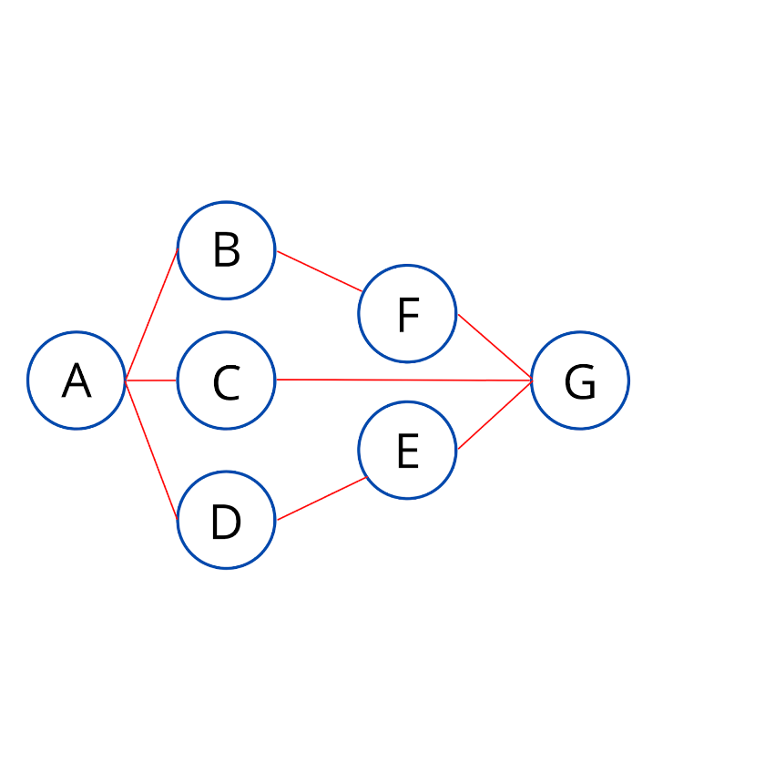

*Network planning* (Jaringan kerja) merupakan sebuah model yang digunakan untuk menyelenggarakan suatu proyek, produk nya berupa informasi mengenai kegiatan – kegiatan yang ada dalam diagram jaringan kerja, jaringan kerja ini digunakan sebagai metodeatau teknik perencanaan dan pengawasan proyek.

Prinsip dari jaringan kerja ini adalah ketergantungan antara pekerjaan yang digambarkan atau divisualisasikan dengan diagram network (jaringan kerja), pekerjaan mana yang perlu didahulukan lalu pekerjaan mana yang dapat dikerjakan tanpa terburu-buru sehingga alat dan sdm nya dapat ditempatkan ke tempat lain demi efisiensi.

Manfaat dari jaringan kerja ini dapat merencanakan kegiatan proyek yang komplek, menjadwalkan pekerjaan dalam urutan waktu yang efektif dan efisien, penjadwalan ulang untuk mengatasi hambatan dan keterlambatan, menentukan trade-off antara waktu dan biaya, serta dapat menentukan probabilitas penyelesaian suatu proyek. Kelebihan jaringan kerja ini dapat menunjukan susunan yang logis antara kegiatan, dapat menunjukan hubungan timbal balik antara pembiayaan dan waktu penyelesaian proyek, membantu menunjukan kegiatan yang kritis dan berpengaruh pada keterlambatan suatu kegiatan terhadap penyelesaian proyek.

Kegunaan jaringan kerja dalam manajemen proyek adalah dapat menentukan berapa lama waktu perkiraan penyelesaian proyek, kegiatan mana yang bersifat kritis dan hubungannya dengan penyelesaian proyek, jika terjadi keterlambatan dengan kegiatan tertentu, bagaimana pengaruhnya terhadap sasaran jadwal proyek secara keseluruhan, dapat meningkatkan kegunaan sdm, biaya, dan material dengan identifikasi hambatan kritis dalam proyek.

Prinsip – prinsip dalam menyusun jaringan kerja yaitu network diagram (jaringan kerja) harus jelas dan mudah dibaca, harus dimulai dan diakhiri pada event (kejadian), kegiatan disimbolkan dengan anak panah dan digambarkan dengan garis lurus atau garis patah, perpotongan anak panah harus dihindari, diantara dua kejadian hanya ada satu anak panah, kegiatan semu dituliskan dengan garis terputus – putus dengan jumlah seperlunya.

Langkah – langkah yang diperlukan dalam menyusun jaringan kerja:

1. Inventarisasi kegiatan

Mendefinisikan ruang lingkup proyek, mengelompokan komponen proyek dalam suatu kegiatan.

1. Menyusun hubungan antara kegiatan

Menyusun komponen pada butir pertama sesuai dengan logika ketergantungan kegiatan.

1. Menyusun network diagram

Menghubungkan semua kegiatan adalah langkah selanjutnya untuk menyusun mata rantai kegiatan sesuai logika ketergantungan

1. Menetapkan waktu untuk suatu kegiatan

Tergantung menggunakan metode seperti apa (CPM dan PERT), CPM waktunya deterministik.

1. Mengidentifikasi jalur kritis

Melakukan perhitungan maju atau mundur, kedua perhitungan tersebut dihitung float dan diidentifikasi jalur kritisnya.

## Definisi Critical Path Method (CPM)

Critical path method atau metode jalur kritis dalam bahasa indonesia, dikembangkan oleh perusahaan DuPont pada tahun 1957 oleh sepasang ahli matematika yang sedang mencari cara untuk menghindari biaya penghentian pabrik yang disebabkan oleh penjadwalan yang tidak efisien.

Penelitian mereka menunjukan bahwa uang dapat dihemat dengan memfokuskan upaya untuk melakukan tugas – tugas yang tepat pada waktu yang tepat, daripada membebankan semua masalah pada pekerja agar tetap sesuai jadwal. Dengan cara ini menghemat 25 persen biaya perusahaan DuPont. Ironis nya perusahaan DuPont kemudian menjatuhkan sistem cpm ketika tim manajemen yang bertanggung jawab untuk merubah itu.

Meskipun cpm di perusahaan DuPont memudar, Mauchly Associates mengambil alih sistem ini, perusahaan membantu mengkomersialkan cpm dengan berfokus pada efisiensi penjadwalan daripada penghematan biaya, dengan menyelenggarakan pelatihan tentang cpm dan mengubahnya menjadi cara baru dalam berbisnis untuk perusahaan konstruksi, Catalytic construction membeli konsep ini pada tahun 1961, dan beberapa lainnya dengan cepat mengikuti konsep ini.

Selain kemampuannya untuk mengurangi kompleksitas proyek yang lebih besar dengan memecahnya menjadi tugas – tugas penting, metode jalur kritis (Critical Path Method) menjadi populer karena inovasi dalam perangkat keras dan perangkat lunak komputer, dalam beberapa dekade pertama metode jalur kritis

Alat yang digunakan adalah komputer mainframe besar yang digunakan oleh spesialis yang sering membutuhkan pelatihan berbulan – bulan, revolusi personal computer (PC) membawa perangkat lunak manajemen penjadwalan ke desktop, dan munculnya jaringan komputer memungkinkan hasil dapat dibagikan dengan mudah di antara anggota tim.

## Tujuan dan Manfaat Metode CPM

CPM merupakan tahap penjadwalan dalam perencanaan proyek yang memiliki tujuan untuk memetakan aktivitas yang diperlukan untuk menyelesaikan proyek dan mengidentifikasi jadwal kegiatan yang perlu diprioritaskan dan dapat menentukan jalur kegiatan yang kritis. Dapat menunjukkan hubungan pada setiap kegiatan proyek sehingga dalam pengerjaan proyek dapat membantu penggunaan tenaga kerja, memperkirakan biaya dan waktu kegiatan yang realistis.

## Kelebihan dan Kekurangan Metode CPM

Dalam CPM, perkiraan waktu penyelesaian kegiatan cukup akurat. CPM banyak disukai dalam proyek-proyek dimana waktu dapat diperkirakan dengan cukup baik dan ketika biaya dapat dihitung disisi lain. Durasi waktu untuk penyelesaian tergantung pada optimasi biaya tidak berbanding lurus dengan waktu. CPM digunakan pada proyek-proyek yang menggunakan komponen yang telah lama dikembangkan dan berpengalaman dan yang didasarkan pada teknologi yang kurang lebih stabil. Adapun kelebihan dan kekurangan metode CPM sebagai berikut.

* Kelebihan:

1. Menentukan waktu proyek, membantu meminimalkan biaya proyek dan SDM yang realistis.
2. Untuk merencanakan, memantau dan mengontrol proyek.
3. Menentukan tanggal aktual setiap kegiatan untuk memudahkan dalam memprediksi resiko proyek.
4. Dapat mengidentifikasi beberapa jalur penting (jalur kritis) dan mengidentifikasi hubungan tiap-tiap kegiatan proyek.
5. Dapat membuat alur kerja utama yang perlu dipertimbangkan untuk didahulukan, memudahkan dalam mengontrol proyek untuk tetap pada jalurnya.
6. Banyak digunakan di industri

* Kekurangan :

1. Hanya mengelola aktivitas proyek tertentu dimana waktu kegiatan yang sudah diketahui)
2. Hanya berfokus ke waktu dan biaya proyek tidak dengan persentase penyelesaian proyek
3. Akan rumit dalam meningkatkan kompleksitas untuk proyek yang besar.

# Metodologi Penelitian

## Metode Critical Path Method (CPM)

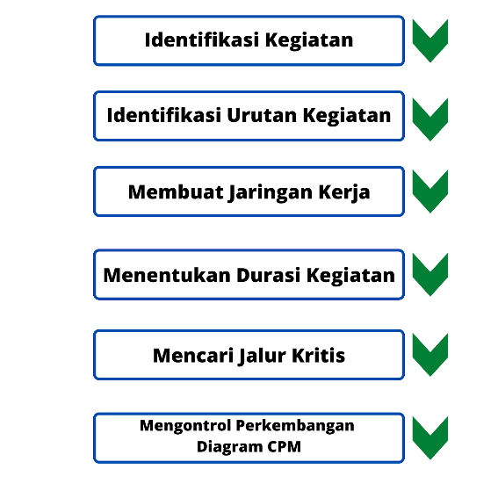

Pada Penelitian ini menggunakan metode Critical path method (CPM). Karena metode cpm ini dapat mengidentifikasi tugas-tugas utama dalam sebuah proyek sehingga dapat menyelesaikan sebuah proyek secara maksimal dan tepat dengan jadwal yang telah ditentukan. Terdapat langkah-langkah yang dilakukan dalam menentukan critical path method, berikut langkah-langkah:

1. Mengidentifikasi tugas – tugas atau kegiatan yang ada pada proyek:

Mengidentifikasi atau mencari tau setiap ruang lingkup dalam proyek yang akan dikerjakan, kemudian membagi struktur kerja ke dalam daftar kegiatan.

1. Mengidentifikasi urutan:

Mengidentifikasi urutan – urutan kegiatan dengan mempertimbangkan hubungan antar tugas dan aktivitas dalam proyek yang akan dikerjakan.

1. Membuat jaringan aktivitas:

Setelah mengetahui tindakan mana saja yang bergantung satu sama lain, maka buatlah diagram jaringan atau path analysis chart. Dapat menggunakan tanda panah untuk menghubungkan aktivitas atau tugas yang satu dengan lainnya berdasarkan ketergantungannya.

1. Menentukan waktu penyelesaian tugas:

Setelah mengetahui diagram jaringan nya, selanjutnya memuat perkiraan waktu atau durasi penyelesaian setiap tugas atau jarak waktu dari masing – masing kegiatan. Dapat dihitung berdasarkan pengalaman masa lalu atau perkiraan dari anggota tim. Dengan memperkirakan berapa banyak waktu yang harus dihabiskan untuk setiap tindakan dapat menentukan waktu yang dibutuhkan untuk menyelesaikan seluruh proyek.

1. Temukan *critical path* atau jalur kritis:

Setelah diagram jaringan sudah dibuat lengkap dengan perkiraan waktu dan hubungan antar tugas, dapat mengidentifikasi jalur kritis dalam proyek dengan benar. Lihat kembali diagram jaringan dan analisa *critical path* (jalur kritis) nya dengan melihat jumlah waktu atau durasi yang dibutuhkan berdasarkan urutan terpanjang.

1. Mengontrol Perkembangan Diagram CPM

Tahap terakhir dalam metode CPM adalah memperbaharui diagram jaringan CPM setiap kali menyelesaikan tugas dengan waktu penyelesaian yang sebenarnya, dengan selalu memperbaharui diagram, agar dapat meng evaluasi apakah proyek tepat waktu atau perlu melakukan penyesuaian lebih lanjut.

Adapun yang perlu diperhatikan dalam membuat diagram jaringan dengan CPM.

1. Seluruh operasi aktivitas harus diselesaikan sebelum memulai aktivitas berikutnya
2. Urutan pekerjaan yang harus dilakukan ditunjukkan dengan panah.
3. Pada peristiwa yang digambarkan dengan node, untuk membedakan node yang satu dengan yang lainnya ditandai dengan kode berupa abjad dari A – seterusnya tergantung dari jumlah kegiatan.
4. Sebuah peristiwa hanya bisa dihubungkan oleh satu *arrow* atau panah
5. Jaringan sendiri dimulai dari suatu node awal tanpa adanya pendahulu sedangkan jaringan diakhiri juga dengan satu node.

## Komponen pada Diagram Jaringan CPM

Adapun komponen-komponen di dalam pembuatan jaringan CPM sebagai berikut:

1. Kegiatan (activity)

Sebuah aktivitas atau pekerjaan yang membutuhkan waktu, biaya dan sumber daya untuk diselesaikan. Aktivitas ini digambarkan dengan panah atau *arrow*

1. Peristiwa (event)

Peristiwa digambarkan dengan bentuk lingkaran untuk menandai awal dan akhir dari suatu aktivitas.

1. Dummy

Digambarkan dengan anak panah putus-putus untuk menggambarkan hubungan antara dua kegiatan, dianggap sebagai kegiatan semu yang tidak perlu diperhitungkan.

## Waktu Kegiatan pada CPM

Dalam menentukan jadwal proyek dengan metode CPM, terdapat empat waktu yang harus dihitung untuk mendapatkan jalur kritis yaitu sebagai berikut:



**Gambar 1 4 Jenis Waktu Kegiatan**

1. Earliest Start (ES)

Merupakan waktu paling cepat untuk memulai suatu kegiatan dapat disingkat dengan ES atau *Earliest Start.* Dimana kegiatan pendahulu harus dikerjakan terlebih dahulu untuk mengawali kegiatan berikutnya.

1. Earliest Finish (EF)

Merupakan waktu paling cepat untuk menyelesaikan suatu kegiatan disingkat dengan EF atau *Earliest Finish.* Untuk mendapatkan nilai EF didapatkan dari jumlah waktu paling awal (ES).

1. Latest Start (LS)

Merupakan waktu paling lambat atau akhir untuk memulai suatu kegiatan yang disingkat dengan LS atau *Latest Start.* Dimana LS ini apabila terjadi suatu keadaan yang dapat menunda penyelesian kegiatan.

1. Latest Finish (LF)

Merupakan waktu paling lambat dalam menyelesaikan suatu kegiatan, apabila terjadi penundaan yang memperlambat penyelesaian kegiatan yang disingkat dengan LF atau *latest Finish.*

Untuk menentukan keempat waktu dalam menentukan jalur kritis pada metode CPM terdapat dua teknik perhitungan untuk mendapatkan jalur kritis yaitu perhitungan maju *(forward pass)* dan perhitungan mundur *(backward pass).*

1. Forward Pass

Perhitungan maju digunakan dalam menentukan waktu paling awal dimulainya suatu kegiatan (ES) dan waktu paling cepat dalam menyelesaikan kegiatan (EF). Ketika aktivitas hanya memiliki satu pendahulu langsung maka untuk nilai waktu paling awal untuk memulai kegiatan (ES) tersebut sama dengan waktu paling lambat untuk memulai kegiatan tersebut (EF). Berikut rumus dalam menghitung nilai forward pass.



Berbeda lagi apabila suatu aktivitas terdapat lebih dari satu pendahulu langsung, untuk nilai EF nya diambil dari nilai maksimum dari salah satu pendahulunya. Rumus forward pass dapat.



1. Backward Pass

Perhitungan mundur digunakan dalam menentukan waktu terakhir untuk memulai kegiatan (LS) dan waktu paling lama untuk menyelesaikan (LF) di mana tidak menghitung mundur dari kanan ke kiri. Perhitungan mundur untuk setiap operasi menunjukkan bahwa setiap operasi tidak dapat ditunda dalam waktu penyelesaian. Untuk menghitung nilai LF diambil dari kegiatan terdahulu yang memiliki nilai terkecil atau LS dari pendahulu langsungnya.



Sedangkan untuk mencari nilai LS diperoleh dari menghitung nilai LF dikurangi dengan durasi waktu kegiatan sehingga dihasilkan nilai LS.

## Slack

Pada jaringan kerja terdapat istilah slack atau bisa disebut float. Slack merupakan sisa waktu longgar yang dapat diberikan toleransi (slack time). Dapat juga diartikan dimana suatu kegiatan dapat ditunda tanpa menunda waktu penyelesaian proyeknya secara keseluruhan. Slack menyediakan waktu luang pada jaringan proyek. Batas waktu akan selalu muncul pada sekumpulan aktivitas yang tidak berada pada jalur kritis. Pada manajemen waktu proyek, slack selalu diperhatikan untuk mengontrol sumber daya yang dapat digunakan dan melakukan penghematan yang dapat direalisasikan. Terdapat juga istilah selain slack yaitu free float atau average, yaitu interval penyelesaian aktivitas dapat ditunda tanpa mempengaruhi kegiatan awal ke aktivitas lain. Berikut rumus dalam perhitungan slack time:



## Pengimplementasian Metode CPM

Dalam mengimplementasikan metode CPM terdapat langkah – langkah atau proses yang harus dilakukan, berikut contoh pada kegiatan dalam proyek membuat web sederhana :

* 1. Mengidentifikasi kegiatan apa saja yang dilakukan

| Kegiatan |
| --- |
| Analisa |
| Membuat desain |
| Pengembangan |
| Testing |
| implementasi |

* 1. Menentukan urutan kegiatan, serta menentukan hubungan ketergantungan antar kegiatan satu dengan yang lain nya.

| Kegiatan | Kode kegiatan | Predecessor |
| --- | --- | --- |
| Analisa | A |  |
| Membuat desain | B | A |
| Pengembangan | C | A |
| Testing | D | B,C |
| Implementasi | E | D |

Predecessor adalah hubungan kegiatan yang mendahului atau hubungan kegiatan yang mengikuti.

* 1. Membuat gambar yang menghubungkan keseluruhan kegiatan berdasarkan urutan kegiatan dan predesesor.

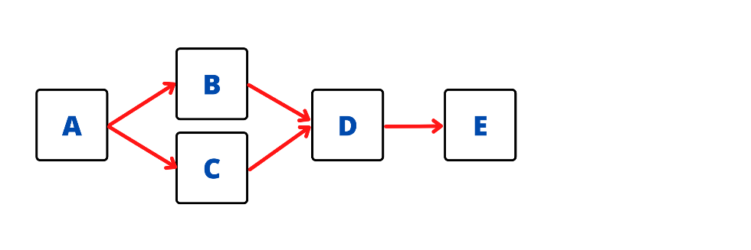

* 1. Menentukan perkiraan waktu penyelesaian kegiatan proyek.

| Kegiatan | Kode kegiatan | Predecessor | Durasi |
| --- | --- | --- | --- |
| Analisa | A |  | 1 |
| Membuat desain | B | A | 2 |
| Pengembangan | C | A | 3 |
| Testing | D | B,C | 1 |
| Implementasi | E | D | 1 |

* 1. Mengidentifikasi jalur kritis dengan cara menghitung forward pass, backwardpass dan total slack/float.
* Forward Pass

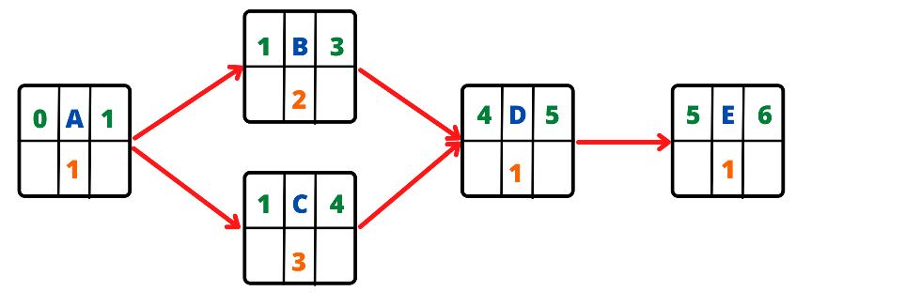

Pada bagian forwardpass ini pada kegiatan A nilai ES = 0 karena merupakan awal mula kegiatan proyek berlangsung pada saat hari ke 0. Pada kegiatan A nilai ES ditambahkan dengan durasi kegiatan akan menghasilkan nilai EF kegiatan. Untuk lanjut ke kegiatan selanjutnya, maka kegiatan A harus selesai terlebih dahulu. Setelah kegiatan A selesai lanjut ke kegiatan B dan C karena kegiatan A merupakan predecessor dari kegiatan B dan C nilai EF dari kegiatan A akan menjadi ES pada kegiatan B dan C. Setelah kegiatan B dan C selesai dapat dilanjutkan ke kegiatan D, untuk nilai EF nya diambil dari nilai maksimum dari EF kegiatan B dan C. Didapatkan nilai EF maksimumnya 4. Setelah mendapatkan hasil ES dan EF pada kegiatan E didapatkan total waktu penyelesaian proyek dalam perhitungan forward pass selama 6 hari.

* Backward Pass

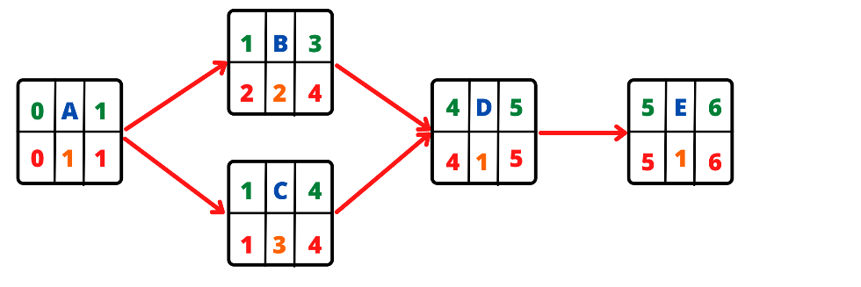

Pada perhitungan backward pass dimulai pada kegiatan paling akhir yaitu kegiatan E. Nilai LF dari kegiatan E diambil dari total perhitungan forward pass nya yaitu 6 Hari. Selanjutnya nilai LF dikurangi dengan durasi kegiatan E untuk mendapatkan nilai LS kegiatan. Nilai LF dari kegiatan D diambil dari nilai LS kegiatan EF. Kegiatan D memiliki dua predecessor yaitu kegiatan B dan C untuk nilai LF dari kedua predecessor tersebut didapatkan dari nilai LS kegiatan D. sedangkan untuk menghitung LF kegiatan A didapatkan dari nilai LS minimum dari antara kegiatan B dan C. Nilai LS pada kegiatan A akan didapatkan hasil 0 dikarenakan kegiatan A waktu mulai paling akhirnya dimulai dari hari ke 0 kegiatan proyek. Yang membedakan proses perhitungan forward pass dan backward pass yaitu pada proses perhitungannya forward pass didapatkan dari penjumlahan sedangkan backward pass didapatkan dari hasil pengurangan.

* Alur Jalur Kritis

Setelah menghitung forward pass dan backward pass didapatkan waktu penyelesaian proyek dapat selesai lebih cepat dari waktu yang ditentukan selama 6 hari. Didapatkan jalur kritis yang tidak terjadi penundaan pada kegiatannya yaitu A – C – D – E = 6 hari.

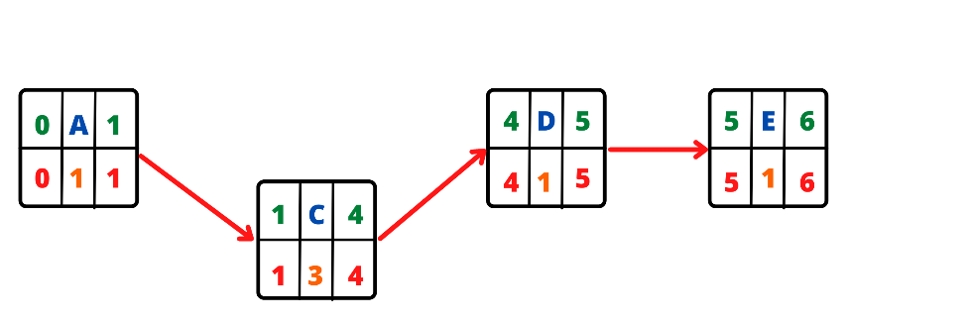

* Perhitungan Slack/Float

Setelah menentukan jalur kritis pada penyelesaian proyek, ditentukan nilai slack dari masing-masing kegiatannya dengan rumus LS-LF. Jalur kritis didapatkan dari nilai slack time yang nilainya = 0. Slack / Float Sejumlah waktu yang menyatakan daerah waktu dimana kejadian itu dapat atau boleh tertunda tanpa mempengaruhi selesainya proyek secara keseluruhan. Berikut hasil perhitungan slack timenya.

| Kegiatan | LS | LF | LS-LF=Slack/Float |
| --- | --- | --- | --- |
| Analisa | 1 | 1 | 0 |
| Membuat desain | 3 | 4 | 1 |
| Pengembangan | 4 | 4 | 0 |
| Testing | 5 | 5 | 0 |
| Implementasi | 6 | 6 | 0 |

* 1. Mengontrol diagram jaringan CPM

Memperbaharui diagram jaringan kerja CPM setiap kali menyelesaikan satu kegiatan, agar dapat mengevaluasi apakah proyek tepat waktu atau perlu melakukan penyesuaian lebih lanjut karena bisa saja sebuah jalur kritis baru mungkin akan muncul, dan perubahan bentuk jaringan sangat mungkin harus dilakukan.

# Analisis dan Hasil Pembahasan

## Analisis Permasalahan

Berdasarkan bab 1 pendahuluan permasalah yang terjadi ialah perusahaan PT. XYZ yang mempunyai begitu banyak proyek yang harus diselesaikan dengan efektif dan efisien. Salah satu proyek yang sedang berjalan di PT. XYZ yaitu implementasi aplikasi Universal Front-End.

Proyek ini bertujuan untuk menyatukan semua layanan yang ada di kantor pos menjadi satu tampilan sistem. Akan tetapi PT. XYZ belum memiliki suatu sistem untuk mengorganisir proyek tersebut agar saat proyek berjalan akan sesuai dengan rencana awal, dengan memanfaatkan kemajuan teknologi saat ini dan pengoptimalan pengelolaan proyek tersebut.

Dengan melihat masalah yang ada dan penting nya pengelolaan proyek untuk mengorganisir proyek pada PT. XYZ, dibuatlah sebuah penelitian untuk memprediksi durasi setiap kegiatan agar sesuai dengan durasi total kegiatan yang telah diberikan oleh perusahaan berdasarkan perhitungan jalur kritis.

Dengan metode critical path method (CPM) yang akan digunakan untuk melakukan perkiraan pada waktu durasi total proyek, yang dimana perhitungan dari durasi total proyek dapat dilakukan dengan mencari waktu kritis / tidak kritis.

Dengan memperkirakan waktu proyek akan dilakukan dengan menghitung waktu paling awal mulai proyek (early start), waktu paling lambat dimulainya proyek (late start) yang dapat menghasilkan perkiraan apakah proyek akan mengalami waktu kritis / tidak kritis (late finish/early finish) pada jalur kritis berdasarkan jadwal kegiatan dan durasi proyek tersebut.

## Penerapan CPM pada Proyek

Studi kasus yang diambil pada pembahasan ini adalah proyek pengembangan perangkat lunak untuk menggabungkan seluruh pelayananan perusahaan menjadi satu sistem. Dengan durasi proyek 214 hari. Proyek berlangsung dari bulan juni sampai dengan desember 2021. Pengumpulan data kegiatan proyek x menggunakan metode wawancara dan observasi.

Data yang diperoleh didasarkan pada deskripsi struktural dari pekerjaan proyek yang diidentifikasi dan orang yang bertanggung jawab atas kegiatannya. Tujuan dari definisi kegiatan proyek adalah untuk mendokumentasikan semua kegiatan yang perlu dilakukan sebagai bagian dari kegiatan proyek. Deskripsi struktural dari kegiatan dapat ditemukan pada tabel berikut.

| **No** | **Aktivitas** | **PIC** |
| --- | --- | --- |
| 1 | Pembahasan Surat Kebutuhan Bisnis | Bisnis |
| 2 | Pengkajian Surat Kebutuhan Bisnis | Bisnis |
| 3 | Membuat Surat Kebutuhan Bisnis | Bisnis |
| 4 | Membuat Surat Spesifikasi Kebutuhan Sistem | ITSD |
| 5 | Mengirim SKS ke Bagian Teknologi | ITSD |
| 6 | UI/UX Development | Mitra, Sbu |
| 7 | Development Layanan (Giropos, Pospay, Nipos) | Mitra, Sbu, Itsd, Itio |
| 8 | Uat (Jaskug, Nipos) | Mitra, Sbu, Itsd, Bisnis Jaskug & Kurlog |
| 9 | Infrastructure Setting (Giropos, Pospay, Nipos) | Mitra, Sbu, Itsd, Itio |
| 10 | Pre-Piloting (Giropos, Pospay, Nipos) | Mitra, Sbu, Itsd, Itio |
| 11 | Development Layanan (Remittance & Konsfila) | Mitra, Sbu, Itsd, Itio |
| 12 | Konsfila Api Testing | Mitra, Sbu, Itsd, Bisnis Jaskug |
| 13 | Uat (Remittance, Konsfila) | Mitra, Sbu, Itsd, Itio, Bisnis Jaskug |
| 14 | Pre-Production (Remittance, Konsfila) | Mitra, Sbu, Itsd, Itio, Bisnis Jaskug |
| 15 | Production / Piloting (Remittance, Konsfila) | Mitra, Penjualan Ritel, Sbu Dg, Bisnis Jaskug & Kurlog, Itsd, Itio |
| 16 | Digitalisasi Resi | Mitra, Sbu, Itsd, Itio, Bisnis Jaskug & Kurlog |
| 17 | Piloting Skala Kecil (Kp Cihapit) | Penjualan Ritel, Sbu Dg, Bisnis Jaskug & Kurlog, Itsd, Itio |
| 18 | Finalisasi Juklak Dan Juknis | Penjualan Ritel, Bisnis Jaskug & Kurlog, Itio |
| 19 | Penyiapan Materi Pelatihan | Mitra, Penjualan Ritel, Sbu Dg, Bisnis Jaskug & Kurlog, Itsd, Itio |
| 20 | Penyiapan Tenaga Helpdesk | Mitra, Penjualan Ritel, Sbu Dg, Bisnis Jaskug & Kurlog, Itsd, Itio |
| 21 | Pengadaan Printer Thermal | Penjualan Ritel, Itio |
| 22 | Sosialisasi Dan Pelatihan Terbatas Bdg Raya | Mitra, Penjualan Ritel, Sbu Dg, Bisnis Jaskug & Kurlog, Itsd, Itio |
| 23 | Sosialisasi Dan Pelatihan Terbatas Jawa | Mitra, Penjualan Ritel, Sbu Dg, Bisnis Jaskug & Kurlog, Itsd, Itio |
| 24 | Sosialisasi Dan Pelatihan Nasional | Mitra, Penjualan Ritel, Sbu Dg, Bisnis Jaskug & Kurlog, Itsd, Itio |

## Identifikasi Urutan Kegiatan Proyek

Berdasarkan data proyek yang ada, manajemen waktu proyek dilakukan dengan mengatur urutan kegiatan. Dengan mendefinisikan kegiatan terukur dan menyusun bagian pekerjaan berdasarkan hubungan kegiatan dengan mepertimbangkan batasan setiap kegiatan dan berdasarkan asumsi, maka tentukan operasi mana yang harus dilakukan terlebih dahulu dan kegiatan apa yang harus dilakukan sebelum melanjutkan ke kegiatan berikutnya. Berikut ini menjelaskan daftar kegiatan proyek dan identifikasi predecessor atau kegiatan sebelumnya.

| No | Kegiatan | Kode | Kegiatan Sebelumnya |
| --- | --- | --- | --- |
| 1 | Pembahasan Surat Kebutuhan Bisnis | A |  |
| 2 | Pengkajian Surat Kebutuhan Bisnis | B | A |
| 3 | Membuat Surat Kebutuhan Bisnis | C | A |
| 4 | Membuat Surat Spesifikasi Kebutuhan Sistem | D | B,C |
| 5 | Mengirim SKS Ke Bagian Teknologi | E | D |
| 6 | UI/UX Development | F | E |
| 7 | Development Layanan (Giropos, Pospay, Nipos) | G | F |
| 8 | UAT (Jaskug, Nipos) | H | G |
| 9 | Infrastructure setting (Giropos, Pospay, Nipos) | I | G |
| 10 | Pre-Piloting (Giropos, Pospay, Nipos) | J | H, I |
| 11 | Development Layanan (Remittance & Konsfila) | K | F |
| 12 | Konsfila API testing | L | K |
| 13 | UAT (Remittance, Konsfila) | M | K |
| 14 | Pre-production (Remittance, Konsfila) | N | L, M |
| 15 | Production / Piloting (Remittance, Konsfila) | O | N |
| 16 | Digitalisasi Resi | P | O |
| 17 | Piloting skala kecil (Kp Cihapit) | Q | J, P |
| 18 | Finalisasi Juklak dan Juknis | R | Q |
| 19 | Penyiapan Materi Pelatihan | S | R |
| 20 | Penyiapan Tenaga Helpdesk | T | R |
| 21 | Pengadaan Printer Thermal | U | S, T |
| 22 | Sosialisasi dan Pelatihan Terbatas Bdg Raya | V | U |
| 23 | Sosialisasi dan Pelatihan Terbatas Jawa | W | V |
| 24 | Sosialisasi dan Pelatihan Nasional | X | W |

## Membuat Jaringan Kerja

Jika sudah mendefinisikan dan mengurutkan kegiatan proyek, kemudian membuat jaringan kerja berdasarkan hubungan antara kegiatan. Berikut ini gambaran jaringan kerja.

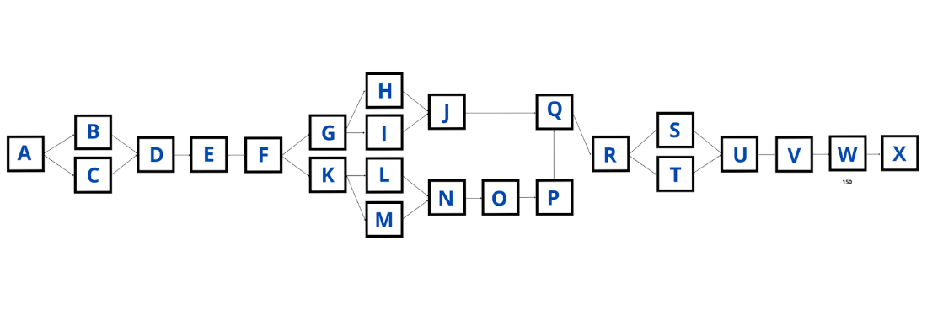

## Menentukan Durasi Tiap Kegiatan

Setelah menggambarkan jaringan kerja, selanjutnya menentukan durasi waktu tiap kegiatan proyek, nilai durasi proyek ditentukan berdasarkan hasil wawancara langsung dengan karyawan perusahaan, mentor, dan pengembang. Berikut tabel daftar durasi tiap kegiatan.

| **No** | **Aktivitas** | **Durasi** |
| --- | --- | --- |
| 1 | Pembahasan Surat Kebutuhan Bisnis | 3 |
| 2 | Pengkajian Surat Kebutuhan Bisnis | 2 |
| 3 | Membuat Surat Kebutuhan Bisnis | 1 |
| 4 | Membuat Surat Spesifikasi Kebutuhan Sistem | 3 |
| 5 | Mengirim SKS Ke Bagian Teknologi | 1 |
| 6 | UI/UX Development | 14 |
| 7 | Development Layanan (Giropos, Pospay, Nipos) | 53 |
| 8 | UAT (Jaskug, Nipos) | 2 |
| 9 | Infrastructure setting (Giropos, Pospay, Nipos) | 3 |
| 10 | Pre-Piloting (Giropos, Pospay, Nipos) | 1 |
| 11 | Development Layanan (Remittance & konsfila) | 45 |
| 12 | Konsfila API testing | 1 |
| 13 | UAT (Remittance, Konsfila) | 2 |
| 14 | Pre-production (Remittance, Konsfila) | 2 |
| 15 | Production / Piloting (Remittance, Konsfila) | 3 |
| 16 | Digitalisasi Resi | 19 |
| 17 | Piloting skala kecil (Kp Cihapit) | 7 |
| 18 | Finalisasi Juklak dan Juknis | 3 |
| 19 | Penyiapan Materi Pelatihan | 4 |
| 20 | Penyiapan Tenaga Helpdesk | 3 |
| 21 | Pengadaan Printer Thermal | 7 |
| 22 | Sosialisasi dan Pelatihan Terbatas Bdg Raya | 7 |
| 23 | Sosialisasi dan Pelatihan Terbatas Jawa | 10 |
| 24 | Sosialisasi dan Pelatihan Nasional | 18 |

## Perhitungan Forward Pass

Waktu kegiatan = 0, karena awal mulai nya kegiatan, waktu selesai paling awal adalah sama dengan waktu mulai paling awal kegiatan yang bersangkutan. Rumus perhitungan maju EF = ES + D.

| Kode | EarlyFinish = EarlyStart + Durasi |
| --- | --- |
| A | 0 + 3 = 3 |
| B | 3 + 2 = 5 |
| C | 3 + 1 = 4 |
| D | 5 + 3 = 8 |
| E | 8 + 1 = 9 |
| F | 9 + 14 = 23 |
| G | 23 + 53 = 76 |
| H | 76 + 2 = 78 |
| I | 76 + 3 = 79 |
| J | 79 + 1 = 80 |
| K | 23 + 45 = 68 |
| L | 68 + 1 = 69 |
| M | 68 + 2 = 70 |
| N | 70 + 2 = 72 |
| O | 72 + 3 = 75 |
| P | 75 + 19 = 94 |
| Q | 94 + 7 = 101 |
| R | 101 + 3 = 104 |
| S | 104 + 4 = 108 |
| T | 104 + 3 = 107 |
| U | 108 + 7 = 115 |
| V | 115 + 7 = 122 |
| W | 122 + 10 = 132 |
| X | 132 + 18 = 150 |

Bila suatu kegiatan memiliki kegiatan pendahulu maka ES-nya adalah EF terbesar dari kegiatan tersebut.

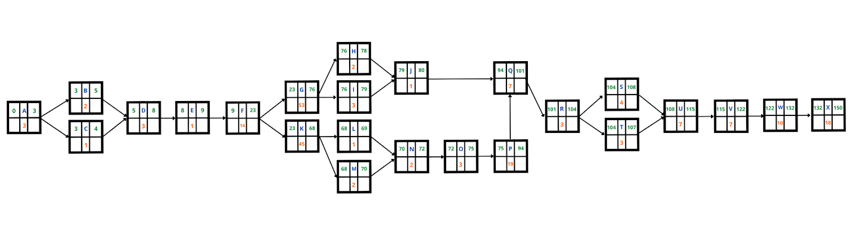

## Perhitungan Backward Pass

Dengan perhitungan mundur ini, dapat mengetahui tanggal atau waktu paling akhir dan masih dapat memulai dan mengakhiri kegiatan tanpa menunda waktu penyelesaian proyek secara keseluruhan, yang telah di dapat dari perhitungan maju. Perhitungan mundur di mulai dari sebelah kanan, dari hari terakhir penyelesaian proyek jaringan kerja. Ketika dimulainya waktu paling akhir dari suatu aktivitas atau kegiatan, sama dengan selesainya waktu paling akhir, dikurangi dengan kurun waktu atau durasi aktivitas yang berhubungan atau bersangkutan. Rumus perhitungan mundur LS = LF – D.

| Kode | LatestStart = LatestFinish - Durasi |
| --- | --- |
| A | 3 - 3 = 0 |
| B | 5 - 2 = 3 |
| C | 5 - 1 = 4 |
| D | 8 - 3 = 5 |
| E | 9 - 1 = 8 |
| F | 23 - 14 = 9 |
| G | 90 - 53 = 37 |
| H | 93 - 2 = 91 |
| I | 93 - 3 = 90 |
| J | 94 - 1 = 93 |
| K | 68 - 45 = 23 |
| L | 70 - 1 = 69 |
| M | 70 - 2 = 68 |
| N | 72 - 2 = 70 |
| O | 75 - 3 = 72 |
| P | 94 - 19 = 75 |
| Q | 101 - 7 = 94 |
| R | 104 - 3 = 101 |
| S | 108 - 4 = 104 |
| T | 108 - 3 = 105 |
| U | 115 - 7 = 108 |
| V | 122 - 7 = 115 |
| W | 132 - 10 = 122 |
| X | 150 - 18 = 132 |

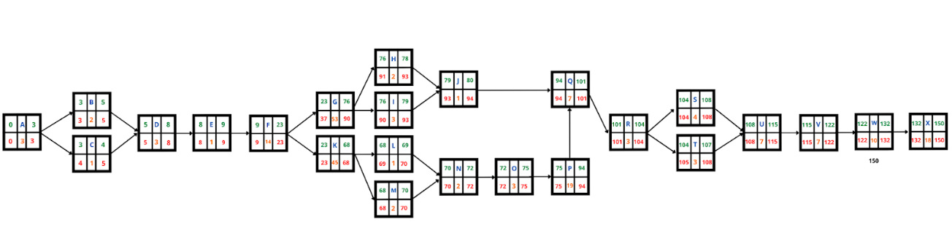

## Perhitungan Slack Time

Berdasarkan perhitungan forward pass dan backward pass, untuk nilai ES dan EF dengan perhitungan maju dan nilai LF dan LS dengan perhitungan mundur. Kemudian menghitung total float agar dapat mengetahui jalur kritis. Total float (TF) adalah waktu jeda untuk setiap kegiatan, menghitung TF berguna untuk mengetahui nilai durasi kritis, kegiatan yang memiliki nilai TF berarti kegiatan tersebut termasuk ke dalam jalur kritis, yang kegiatan nya tidak dapat ditunda. Tabel Berikut hasil perhitungan TF keseluruhan. Berikut rumus menghitung Total float.

Pada perhitungan Forward pass didapat waktu pengerjaan proyek dapat dilakukan dalam 150 hari pengerjaan waktu proyek, selanjutnya jika sudah melakukan perhitungan forward pass dan backward pass langkah selanjutnya mencari slack / float pada aktivitas. Dengan menggunakan rumus

**Total Slack = Latest Start – Early Start**

**Total Slack = Latest Finish – Early Finish.**

Pada proyek unife ini memakai rumus Latest Finish – Early Finish.

**Table 1. Perhitungan Untuk Mencari Slack.**

| Kode | EarlyFinish = EarlyStart + Durasi | LatestStart = LatestFinish - Durasi | Total Slack |
| --- | --- | --- | --- |
| A | 0 + 3 = 3 | 3 - 3 = 0 | 3 - 3 = 0 |
| B | 3 + 2 = 5 | 5 - 2 = 3 | 5 - 5 = 0 |
| C | 3 + 1 = 4 | 5 - 1 = 4 | 5 - 4 = 1 |
| D | 5 + 3 = 8 | 8 - 3 = 5 | 5 - 5 = 0 |
| E | 8 + 1 = 9 | 9 - 1 = 8 | 9 - 9 = 0 |
| F | 9 + 14 = 23 | 23 - 14 = 9 | 23 - 23 = 0 |
| G | 23 + 53 = 76 | 90 - 53 = 37 | 90 - 76 = 14 |
| H | 76 + 2 = 78 | 93 - 2 = 91 | 93 - 78 = 17 |
| I | 76 + 3 = 79 | 93 - 3 = 90 | 93 - 79 = 14 |
| J | 79 + 1 = 80 | 94 - 1 = 93 | 94 - 80 = 14 |
| K | 23 + 45 = 68 | 68 - 45 = 23 | 68 - 68 = 0 |
| L | 68 + 1 = 69 | 70 - 1 = 69 | 70 - 69 = 1 |
| M | 68 + 2 = 70 | 70 - 2 = 68 | 70 - 70 = 0 |
| N | 70 + 2 = 72 | 72 - 2 = 70 | 72 - 72 = 0 |
| O | 72 + 3 = 75 | 75 - 3 = 72 | 75 - 75 = 0 |
| P | 75 + 19 = 94 | 94 - 19 = 75 | 94 - 94 = 0 |
| Q | 94 + 7 = 101 | 101 - 7 = 94 | 101 - 101 = 0 |
| R | 101 + 3 = 104 | 104 - 3 = 101 | 104 - 104 = 0 |
| S | 104 + 4 = 108 | 108 - 4 = 104 | 108 - 108 = 0 |
| T | 104 + 3 = 107 | 108 - 3 = 105 | 108 - 107 = 0 |
| U | 108 + 7 = 115 | 115 - 7 = 108 | 115 - 115 = 0 |
| V | 115 + 7 = 122 | 122 - 7 = 115 | 122 - 122 = 0 |
| W | 122 + 10 = 132 | 132 - 10 = 122 | 132 - 132 = 0 |
| X | 132 + 18 = 150 | 150 - 18 = 132 | 150 - 150 = 0 |

Jika sudah menentukan total slack nya baru dapat diketahui aktivitas mana saja yang kritis, pada perhitungan diatas didapatkan jalur kritis yang yaitu: **A-B-D-E-F-K-M-N-O-P-Q-R-S-U-V-W-X**, kenapa **A-B-D-E-F M-N-O-P-Q-R-S U-V-W-X** karena total slack yang di dapat adalah 0, jika total slack nya 0 berarti aktivitas tersebut bersifat kritis harus dikerjakan tepat waktu tidak boleh ada penundaan jika ditunda aktivitasnya dapat merubah jadwal proyek.

**Table 2. Kode Kegiatan Mana Saja Yang Sifat Nya Kritis.**

| Kode | Kegiatan |
| --- | --- |
| A | Pembahasan Surat Kebutuhan Bisnis |
| B | Pengkajian Surat Kebutuhan Bisnis |
| D | Membuat Surat Spesifikasi Kebutuhan Sistem |
| E | Mengirim SKS Ke Bagian Teknologi |
| F | UI/UX Development |
| K | Development Layanan (Remittance & Konsfila) |
| M | UAT (Remittance, Konsfila) |
| N | Pre-production (Remittance, Konsfila) |
| O | Production / Piloting (Remittance, Konsfila) |
| P | Digitalisasi Resi |
| Q | Piloting skala kecil (Kp Cihapit) |
| R | Finalisasi Juklak dan Juknis |
| S | Penyiapan Materi Pelatihan |
| U | Pengadaan Printer Thermal |
| V | Sosialisasi dan Pelatihan Terbatas Bdg Raya |
| W | Sosialisasi dan Pelatihan Terbatas Jawa |
| X | Sosialisasi dan Pelatihan Nasional |

## Mengontrol Diagram kerja CPM

Ketika proyek sudah berjalan, pada metode CPM ini, perlu adanya pengontrolan diagram jaringan kerja, mengapa hal ini perlu dilakukan karena ada kemungkinan sebuah jalur kritis baru akan muncul dan memungkinkan perubahan bentuk jaringan kerja harus dilakukan, oleh karena itu pengontrolan diagram kerja ini harus dilakukan agar dapat mengevaluasi apakah proyek tepat waktu atau perlu penyesuaian lebih lanjut.

## Hasil dan Pembahasan

Hasil dalam pembahasan ini menilai dan menentukan ruang lingkup proyek dengan menggambarkannya dan membaginya menjadi kegiatan atau kelompok kegiatan, penyusunan ini dibuat berdasarkan data dari proyek X, setiap kegiatan memiliki perkiraan waktu dalam proses atau durasi yang diadakan dalam *master schedule,* kemudian menentukan hubungan antar kegiatan, kegiatan disusun menjadi sebuah mata rantai, yang dimana urutan kegiatan sesuai dengan logika ketergantungan dalam jaringan kerja, sehingga dapat diketahui urutan kegiatan dari awal dimulainya proyek sampai dengan selesainya proyek secara keseluruhan.

Untuk Proyek X terhitung 214 hari atau 7 bulan 4 hari waktu yang dibutuhkan.  Pada hasil perhitungan menggunakan metode CPM dengan mempertimbangkan kondisi aktual yang ideal, didapatkan jadwal waktu yang ada pada proyek selama 150 hari (5 bulan) atau 64 hari lebih cepat dari waktu pengerjaan nya berdasarkan analisis yang telah dilakukan, Penyelesaian proyek dari 214 hari menjadi 150 hari atau dipercepat 64 hari. Serangkaian kegiatan yang termasuk ke dalam lintasan jalur kritis yaitu A, B, D, E, F, K, M, N, O, P, Q, R, S, U, V, W dan X merupakan jalur yang tidak memiliki tenggang waktu kerja antara selesainya satu tahap kegiatan dengan kegiatan lain nya dengan tahap mulainya kegiatan berikutnya.

## Gambaran Implementasi Pada Sistem

Agar dapat lebih mengefisiensikan pekerjaan perlu diadakannya sistem, dengan diimplementasikan kedalam sistem dapat mengelola kemajuan proyek, perencanaan proyek dan juga sistem mampu mengelola semua proyek, kegiatan proyek, setiap proyek membutuhkan sistem yang dapat dengan mudah mendokumentasikan atau menyimpan data, menyederhanakan kolaborasi tim dengan dukungan teleworking.

1. Mockup Sistem

Berikut ini adalah mockup dari aplikasi manajemen proyek yang menggunakan metode CPM termasuk akan diimplementasikan dalam satu sistem dan akan dikembangkan sebagai website dengan mengimplementasikan fungsi seperti kanban, agile dan scrum pada sistem yang akan dibuat, untuk menu yang akan berada pada sistem seperti menu untuk login, menu manajemen proyek, dan menu perhitungan waktu proyek. Dimana fungsi dari masing – masing menu dijelaskan sebagai berikut:

1. Login

Pada menu login ini merupakan menu yang akan digunakan user untuk dapat memakai menu yang lainnya di dalam aplikasi. Agar dapat menggunakan semua menu yang ada pada aplikasi user harus login terlebih dahulu kedalam sistem, menggunakan username atau id pegawai dan password yang sudah terdaftar ke sistem. Jika user sudah berhasil login, user dapat menggunakan menu – menu yang ada pada sistem sesuai dengan role yang telah ditetapkan oleh sistem, yang dimana user dapat menggunakan menu manajemen proyek, menu manajemen user (jika role user admin), menu perhitungan waktu proyek dan update profile yang akan dijelaskan pada penjelasan menu berikutnya.

Berikut mockup menu login pada sistem digambarkan sebagai berikut:

1. Dashboard

Pada menu dashboard user tidak harus login terlebih dahulu karena menu dashboard ini bisa dilihat oleh siapapun, pada menu dashboard ini akan menampilkan informasi data proyek apa saja yang akan dikerjakan, yang sedang berjalan, dan yang sudah selesai, selain itu juga menampilkan informasi data proyek secara keseluruhan yang ada pada masing – masing bagian (Support, Jaskug, Kurlog), serta menampilkan kalender yang berisi tanggal kegiatan proyek.  Berikut mockup menu dashboard pada sistem digambarkan sebagai berikut:

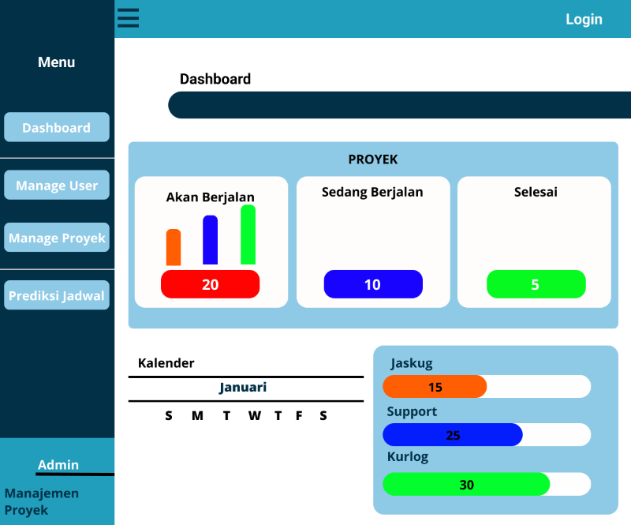

1. Manajemen proyek

Pada menu manajemen proyek, user harus login terlebih dahulu kedalam aplikasi, jika sudah login kedalam aplikasi, sistem akan menampilkan menu manajemen proyek, jika user ingin melihat detail proyek yang sedang berjalan atau menambahkan proyek baru, user dapat menggunakan fitur manajemen proyek dengan cara, pilih menu manajemen proyek, lalu sistem akan menampilkan daftar proyek, jika user ingin menambahkan proyek pilih menu tambah proyek. Berikut mockup menu manajemen proyek pada sistem digambarkan sebagai berikut:

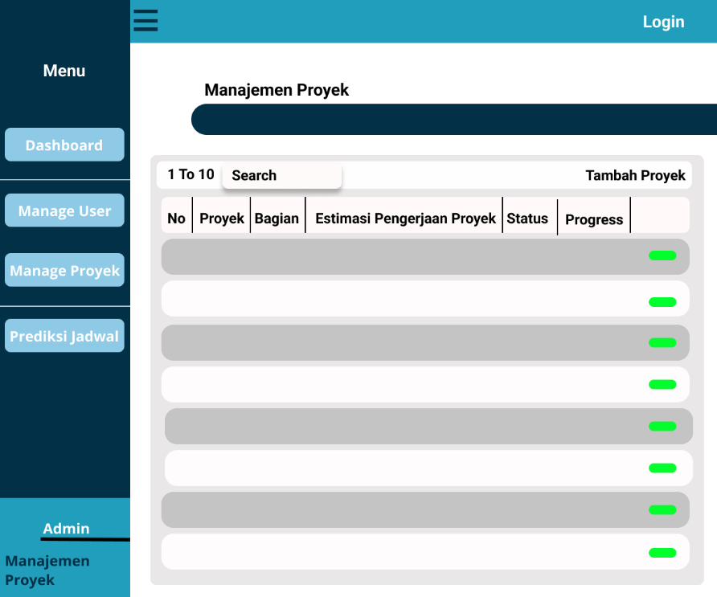

1. Manajemen User

Pada menu manajemen user, menu ini hanya bisa diakses oleh admin aplikasi, jika sudah login kedalam aplikasi, sistem akan menampilkan menu manajemen user, jika admin ingin melihat daftar user ada, admin dapat menggunakan fitur manajemen user dengan cara, pilih menu manajemen user, lalu sistem akan menampilkan daftar user yang terdaftar, jika admin ingin menambahkan user pilih menu tambah user. Berikut mockup menu manajemen user pada sistem digambarkan sebagai berikut:

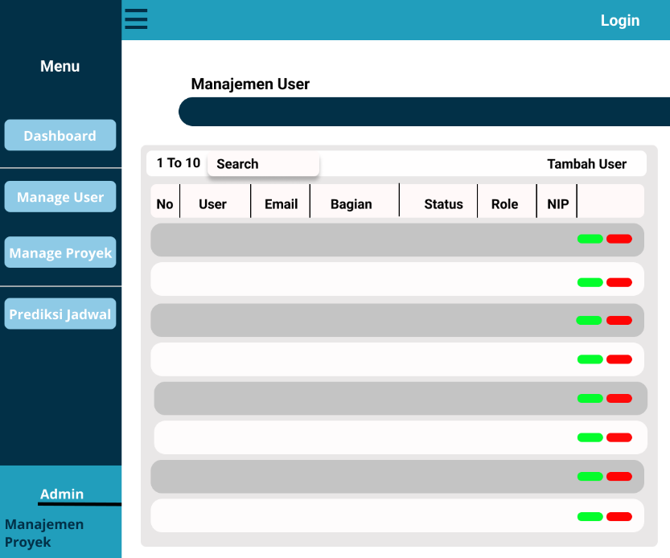

1. Perhitungan Waktu

Pada menu perhitungan waktu dapat digunakan oleh user atau admin dalam merencanakan perhitungan waktu proyek, pada menu inilah metode CPM diterapkan yang digunakan untuk penjadwalan waktu proyek, menentukan alur jalur kritis pada proyek, Berikut mockup menu perhitungan waktu pada sistem digambarkan sebagai berikut:

1. Update Profile

Pada menu update profile, user atau admin dapat memperbaharui data diri mereka, jika terjadi kesalahan pada saat registrasi, user atau admin dapat menggunakan menu update profile ini dengan cara mengklik bagian profil di navbar. Berikut mockup menu update profile pada sistem digambarkan sebagai berikut:

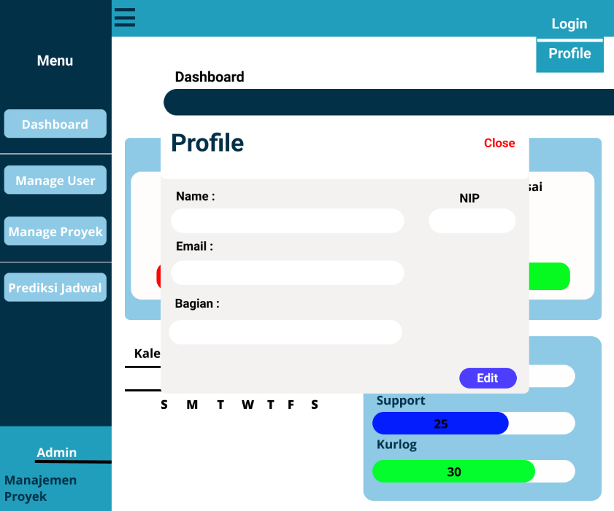

1. Proses bisnis pada sistem
2. Berikut gambaran proses bisnis yang akan dibangun pada sistem manajemen proyek dari awal hingga selesai, pada proses bisnis ini akan menggambarkan keseluruhan alur proses dan juga masing – masing proses sesuai dengan menu yang akan digunakan.

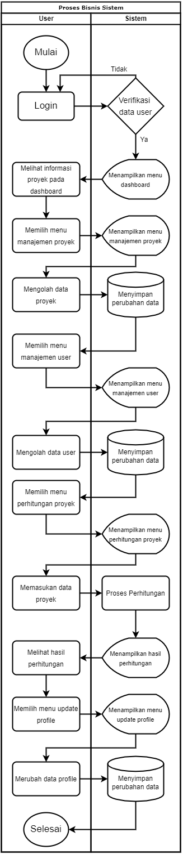

Proses bisnis dari setiap proses dapat dijelaskan sebagai berikut :

1. User login kedalam aplikasi.
2. Sistem memverifikasi data user.
3. Jika sudah terverifikasi, akan menampilkan halaman dashboard.
4. User melihat informasi mengenai proyek.
5. User memilih menu manajemen proyek.
6. Sistem akan menampilkan halaman manajemen proyek.
7. User mengolah data proyek.
8. Sistem akan menyimpan perubahan pada data proyek.
9. User memilih menu manajemen user.
10. Sistem akan menampilkan halaman manajemen user.
11. User mengolah data user.
12. Sistem akan menyimpan perubahan pada data user.
13. Memilih menu perhitungan proyek.
14. Menampilkan menu perhitungan proyek.
15. Memasukan data proyek.
16. Sistem akan memproses perhitungan data proyek.
17. Sistem akan menampilkan hasil perhitungan data proyek.
18. User melihat hasil perhitungan.
19. User memilih menu update profile.
20. Sistem akan menampilkan halaman update profile.
21. Mengubah data profile.
22. Sistem akan menyimpan perubahan data profile.
23. Proses Bisnis Login Sistem

Pada bagian proses login, user dapat mengakses sistem jika sudah terdaftar ke dalam database sistem, dengan username atau id pegawai dan password yang terdaftar pada sistem. Untuk proses pada bagian login dapat dijelaskan sebagai berikut:

1. User masuk ke halaman website.
2. User memilih menu login.
3. User menginputkan username dan password.
4. Sistem memverifikasi username dan password.
5. Jika berhasil terverifikasi, akan menampilkan halaman dashboard.

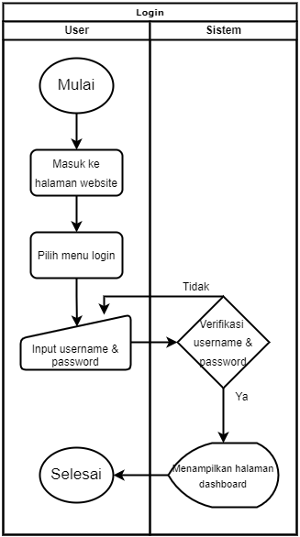

1. Proses Bisnis Manajemen Proyek

Jika user telah berhasil login, user dapat mengakses menu manajemen proyek, pada bagian menu manajemen proyek ini berisi data - data detail proyek yang sudah terinput ke dalam sistem, pada proses bisnis manajemen proyek terdapat proses create, read, update dan delete atau yang biasa disebut dengan CRUD. Pada proses bagian manajemen proyek dapat dijelaskan sebagai berikut:

1. Masuk ke dalam halaman website.
2. User memilih menu login.
3. User menginputkan username dan password.
4. sistem memverifikasi data username dan password.
5. Jika berhasil terverifikasi, akan menampilkan halaman dashboard.
6. User memilih menu manajemen proyek.
7. Sistem akan menampilkan halaman manajemen proyek.
8. User mengolah data proyek.
9. Sistem menyimpan perubahan pada data proyek.
10. Proses bisnis manajemen user
11. Proses Bisnis Manajemen User

Jika user telah berhasil login, user dapat mengakses menu manajemen user, pada bagian menu manajemen user ini berisi data - data detail user yang sudah terinput ke dalam sistem, pada proses bisnis manajemen user terdapat proses create, read, update dan delete atau yang biasa disebut dengan CRUD. Pada proses bagian manajemen user dapat dijelaskan sebagai berikut:

1. Masuk ke dalam halaman website.
2. User memilih menu login.
3. User menginputkan username dan password.
4. sistem memverifikasi data username dan password.
5. Jika berhasil terverifikasi, akan menampilkan halaman dashboard.
6. User memilih menu manajemen proyek.
7. Sistem akan menampilkan halaman manajemen user.
8. User mengolah data user.
9. Sistem menyimpan perubahan pada data user.

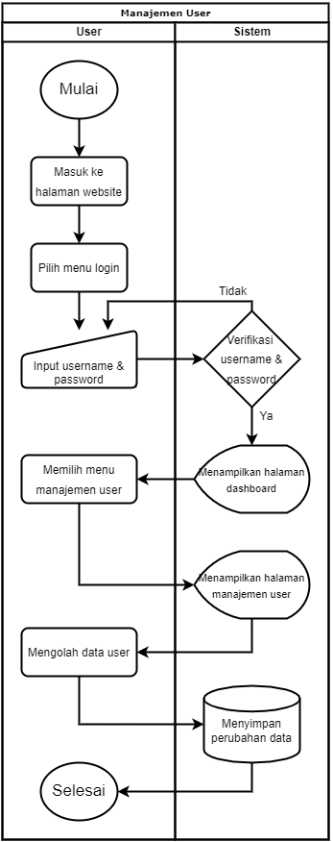

1. Proses Bisnis Perhitungan Waktu Proyek

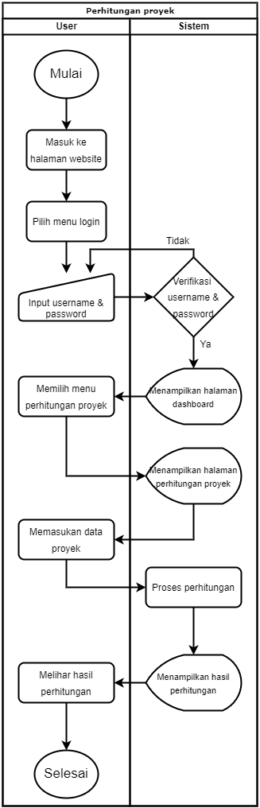

Jika user telah berhasil login, user dapat mengakses menu perhitungan proyek, pada bagian menu perhitungan proyek ini. user dapat memasukan data proyek yang akan diolah oleh sistem. Pada proses bagian perhitungan proyek dapat dijelaskan sebagai berikut:

1. Masuk ke dalam halaman website.
2. User memilih menu login.
3. User menginputkan username dan password.
4. sistem memverifikasi data username dan password.
5. Jika berhasil terverifikasi, akan menampilkan halaman dashboard.
6. User memilih menu perhitungan proyek.
7. Sistem akan menampilkan halaman perhitungan proyek.
8. User memasukan data proyek.
9. Sistem akan memproses perhitungan data proyek.
10. Sistem menampilkan hasil perhitungan.
11. User melihat hasil perhitungan.
12. Proses Bisnis Manajemen Profile

Jika user telah berhasil login, user dapat mengakses menu update profile, pada bagian menu update profile ini berisi data - data detail data diri user yang sudah terinput ke dalam sistem, pada proses bisnis update profile terdapat proses Read dan Update. Pada proses bagian update profile dapat dijelaskan sebagai berikut:

1. Masuk ke dalam halaman website.
2. User memilih menu login.
3. User menginputkan username dan password.
4. sistem memverifikasi data username dan password.
5. Jika berhasil terverifikasi, akan menampilkan halaman dashboard.
6. User memilih menu update profile.
7. Sistem akan menampilkan halaman update profile.
8. User mengubah data profile.
9. Sistem menyimpan perubahan pada data profile.

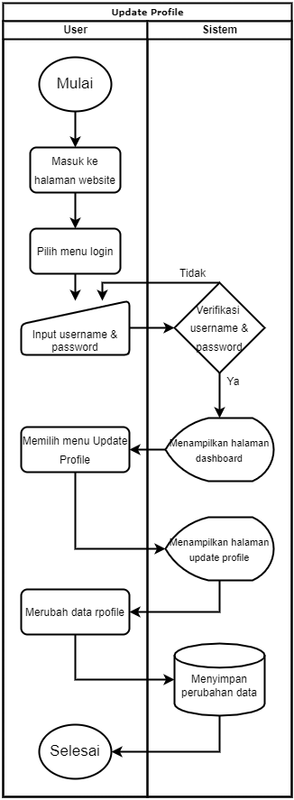

# Penutup

## Kesimpulan

Berdasarkan penelitian yang telah dilakukan mengenai manajemen waktu proyek dengan metode CPM, Pada proyek unife untuk penyelesaian waktu yang seharusnya 214 hari atau 7 bulan bisa dipangkas menjadi 150 hari atau 5 bulan saja dengan 17 kegiatan yang sifat nya kritis A, B, D, E, F, K, M, N, O, P, Q, R, S, U, V, W dan X.

Jadi dengan menggunakan metode CPM ini perusahaan dapat menghemat waktu sebanyak 64 hari dan dapat terjadi efisiensi waktu. Setelah didapatkan jadwal penyelesaian proyek, selanjutnya yang perlu diperhatikan untuk menghindari terjadinya keterlambatan penyelesaian proyek diperlukannya pengontrolan pada kegiatan yang bersifat kritis.

Karena yang menjadi kendala besar dalam penyelesaian proyek yang tidak dapat diselesaikan tepat waktu yaitu kurangnya pengontrolan di setiap pengerjaan kegiatan yang sifat nya kritis.

Seperti pada kegiatan Development layanan konsfila dengan kode kegiatan K, pada kegiatan K ini waktu pengerjaan proyek paling awal bisa dikerjakan pada hari ke 23 dan paling lambat diselesaikan pada hari 68, jika pada hari ke 68 kegiatan K ini belum selesai, maka akan mengganggu kegiatan selanjut nya yaitu kegiatan L dan M karena kedua kegiatan ini harus dimulai pada hari ke 68.

Dengan mengontrol kegiatan – kegiatan yang kritis ini akan lebih mudah dalam merespon perubahan – perubahan yang mungkin terjadi pada penjadwalan kegiatan pada proyek.

Jadi metode CPM ini digunakan sebagai alat bantu perusahaan agar dapat mengetahui kegiatan mana saja yang perlu diprioritaskan pengerjaannya sehingga tidak mengalami keterlambatan dalam penyelesaian proyek. Penentuan perencanaan awal harus lebih matang agar mempermudah pada saat mengimplementasian jadwal waktu proyek.

**Daftar Pustaka**

Kusuma Dharma, I.A., Pratami, D., Yasa, I.P. and Tripiawan, W., 2020. Developing project schedule in telecommunication projects using critical path method (CPM). *International Journal of Integrated Engineering*, *12*(3), pp.60-67.

Aliyu, A.M., 2012. Project management using Critical Path Method (CPM): A pragmatic study. *Global Journal of Pure and Applied Sciences*, *18*(3-4), pp.197-206.

Atin, S. and Lubis, R., 2019, November. Implementation of Critical Path Method in Project Planning and Scheduling. In *IOP Conference Series: Materials Science and Engineering* (Vol. 662, No. 2, p. 022031). IOP Publishing.

Febrianti, D., 2021, July. The Critical Path Method in Construction Project Rescheduling. In *IOP Conference Series: Earth and Environmental Science* (Vol. 832, No. 1, p. 012009). IOP Publishing.

Syahputri, K., Mukhlidani, P., Sari, R.M. and Rizkya, I., 2020, May. Optimization of Sei Wampu Dam Project Schedule Using Critical Path Method. In *IOP Conference Series: Materials Science and Engineering* (Vol. 851, No. 1, p. 012054). IOP Publishing.

Arianie, G.P. and Puspitasari, N.B., 2017. Perencanaan Manajemen Proyek dalam meningkatkan Efisiensi dan Efektifitas Sumber Daya Perusahaan (Studi Kasus: Qiscus Pte ltd). *J@ ti Undip: Jurnal Teknik Industri*, *12*(3), pp.189-196.

Karmasiwi, A., 2018. Analisis tingkat kematangan tata kelola proyek teknologi informasi menggunakan organizational project management maturity model (OPM3) pada BNI syariah (Doctoral dissertation, Sekolah Tinggi Teknologi Terpadu Nurul Fikri).

Guide, A., 2001. Project management body of knowledge (pmbok® guide). In Project Management Institute.

Triarman, C. and Sekarsari, J., 2018. Analisis faktor penyebab keterlambatan waktu pada pekerjaan struktur atas proyek konstruksi. Jurnal Penelitian dan Karya Ilmiah Lembaga Penelitian Universitas Trisakti, 3(2), pp.1-9.

Sugiyarto, S., Qomariyah, S. and Hamzah, F., 2013. Analisis network planning dengan cpm (critical path method) dalam rangka efisiensi waktu dan biaya proyek. Matriks Teknik Sipil, 1(4), p.408.

Marit, I.Y., Nursanti, E. and Vitasari, P., 2020, July. Analysis of time acceleration using Critical Path Method (CPM) to increase motorcycle maintenance in authorized service station. In IOP Conference Series: Materials Science and Engineering (Vol. 885, No. 1, p. 012059). IOP Publishing.

Aritonang, V.S.J., 2021. Perancangan Aplikasi Penjadwalan Produksi Dengan Menerapkan Metode CPM (Studi Kasus: PT. Indojaya Agrinusa Medan). KLIK: Kajian Ilmiah Informatika dan Komputer, 1(4), pp.148-153.

Wang, C.P., Shih, B.J. and Liaw, S.J., 2021. Prehospital scheduling management by the critical path method for burn mass casualty incidents. INQUIRY: The Journal of Health Care Organization, Provision, and Financing, 58, p.00469580211028583.

Damara, B. and Heriyanto, R., 2021. Optimalisasi Waktu dan Biaya Pada Proyek Gedung Pertanahan Nasional Kota Blitar Dengan Metode Critical Path Method (CPM). Jurnal Manajemen Teknologi & Teknik Sipil, 4(1), pp.119-133.

Karunia, K.N., 2021. Analisis Penjadwalan Proses Produksi Pakaian Dengan Metode Critical Path Method (Cpm) Pada Pt. Fixifpro Bandung (Doctoral dissertation, STIE Ekuitas).

Trisno, I.B., 2016. Belajar Pemrograman Sulit? Coba Python.

[Dr. P.N. Modi, Sanjeev Modi, Rajeev Modi](https://www.google.co.id/search?hl=en&sxsrf=APq-WBvf6Fo5SkbBPFZxvnu45am7glx3jg:1645702499647&q=inauthor:%22Dr.+P.N.+Modi,+Sanjeev+Modi,+Rajeev+Modi%22&tbm=bks), [V.B.Joshi](https://www.google.co.id/search?hl=en&sxsrf=APq-WBvf6Fo5SkbBPFZxvnu45am7glx3jg:1645702499647&q=inauthor:%22V.B.Joshi%22&tbm=bks). 2012. PERT and CPM. India: Amit Publisher and Distributors.

-oo00oo-

